**Diagnóstico del Organismo Público Descentralizado Instituto Jalisciense de Cancerología para Garantizar las Condiciones de Accesibilidad, que Permitan el Ejercicio de los Derechos Humanos de Acceso a la Información y Protección de Datos Personales a Grupos Vulnerables.**

**Disposiciones Generales**

En el artículos 1 de la Constitución Política de los Estados Unidos Mexicanos, prohíbe toda discriminacióń motivada por origen étnico o nacional, el género, la edad, las discapacidades, la condición social, las condiciones de salud, la religión, las opiniones, las preferencias sexuales, el estado civil o cualquier otra que atente contra la dignidad humana y tenga por objeto anular o menoscabar los derechos y libertades de las personas; así mismo, en el artículo 2 Constitucional, se prevé que la nación tiene una composición pluricultural, sustentada originalmente en sus pueblos indígena que son aquellos que descienden de poblaciones que habitaban en el territorio actual del país al iniciarse la colonización y que conservan sus propias instituciones sociales, económicas, culturales y políticas; en el artículo 3, fracción I de la Ley General de Transparencia y Acceso a la Información Pública se establece que los Ajustes Razonables, son modificaciones y adaptaciones necesarias y adecuadas que no impongan una carga desproporcionada o indebida, cuando se requieran en un caso particular, para garantizar a las personas con discapacidad el goce o ejercicio, en igualdad de condiciones, de los derechos humanos; en el artículo 2, fracción VII de la Ley General de Transparencia y Acceso a la Información Pública establece como objetivo, promover, fomentar y difundir la cultura de la transparencia en el ejercicio de la función pública, el acceso a la información, la participación ciudadana, así como la rendición de cuentas, a través del establecimiento de políticas públicas y mecanismos que garanticen la publicidad de información oportuna, verificable, comprensible, actualizada y completa, que se difunda en los formatos más adecuados y accesibles para todo el público y atendiendo en todo momento las condiciones sociales, económicas y culturales de cada región; de la multicitada Ley se establece en su artículo 13 que los sujetos obligados buscarán, en todo momento, que la información generada tenga un lenguaje sencillo para cualquier persona y se procurará, en la medida de lo posible, su accesibilidad y traducción a lenguas indígenas.

Así mismo los “Criterios para que los sujetos obligados garanticen las condiciones de accesibilidad que permitan el ejercicio del derecho de acceso a la información a los grupos en situación de vulnerabilidad” del Consejo Nacional del Sistema Nacional de Transparencia, Acceso a la Información Pública y Protección de Datos Personales, tienen por objeto establecer los elementos que permitan a los sujetos obligados identificar, implementar y promover acciones para que garanticen la participación e inclusión plena, en equidad e igualdad de condiciones y sin discriminación alguna, en el goce y ejercicio de los derechos humanos de acceso a la información y protección de los datos personales a los grupos en situación de vulnerabilidad, de conformidad con sus atribuciones.

Por lo antes expuesto, es imperioso mencionar que este Organismo Público Descentralizado Instituto Jalisciense de Cancerología, propone para el cumplimiento la elaboración del siguiente:

**Diagnóstico**

En atención a lo establecido en el Capítulo III de la identificación de las acciones contenida en los “*Criterios para que los Sujetos Obligados Garanticen Condiciones de Accesibilidad que Permitan el Ejercicio de los Derechos Humanos de Acceso a la Información y Protección de Datos Personales a Grupos Vulnerables*”, artículo séptimo deberá contener:

1. El estudio o análisis que determine las lenguas y sistemas registrados en la región de que se trate, o aquellos que sean de uso más frecuente por la población:

Por lo que en apoyo a lo publicado por el Instituto Nacional de Estadística y Geografía (INEGI), en específico la encuesta Intercensal del año 2020, se aprecia que el Estado de Jalisco se ubica en el lugar 15, con un total de 65.021 hablantes de alguna lengua indígena de 5 años y más:

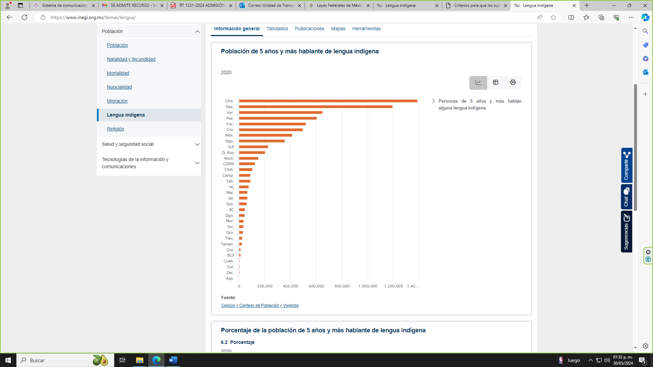

Fuente: <https://www.inegi.org.mx/temas/lengua/>

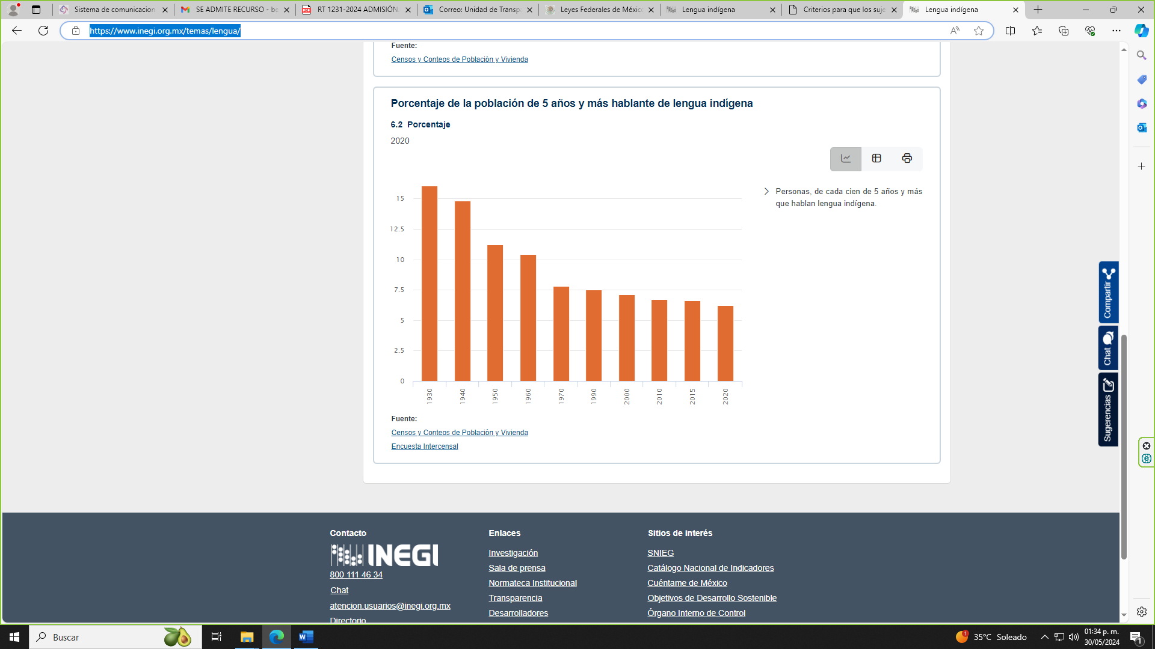

Fuente: <https://www.inegi.org.mx/temas/lengua/>

### Así mismo se informa la población de 3 años y más hablante de lengua indígena que no habla español por entidad federativa según sexo, años censales de 2010 y 2020:

### 

Fuente: <https://www.inegi.org.mx/app/tabulados/interactivos/?pxq=LenguaIndigena_Lengua_02_2fc3e39a-e279-413e-897d-6240bc5bf881&idrt=132&opc=t>

Principales lenguas indígenas de uso más frecuente por entidad Federativa, en específico el Estado de Jalisco:

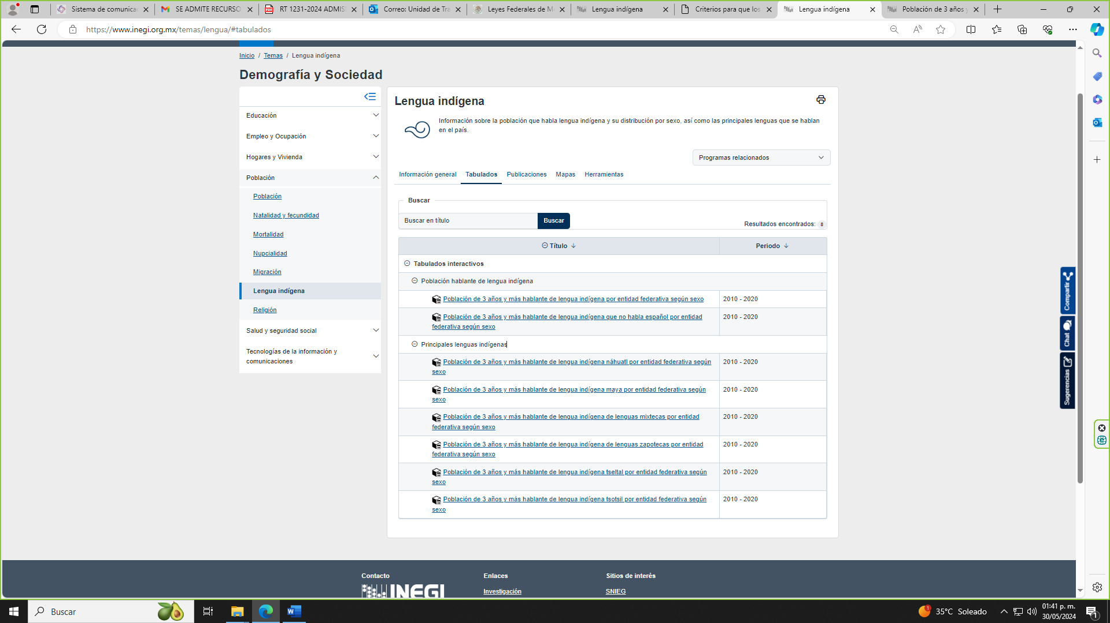

Fuente: <https://www.inegi.org.mx/temas/lengua/#tabulados>

**LENGUA NÁHUATL:**

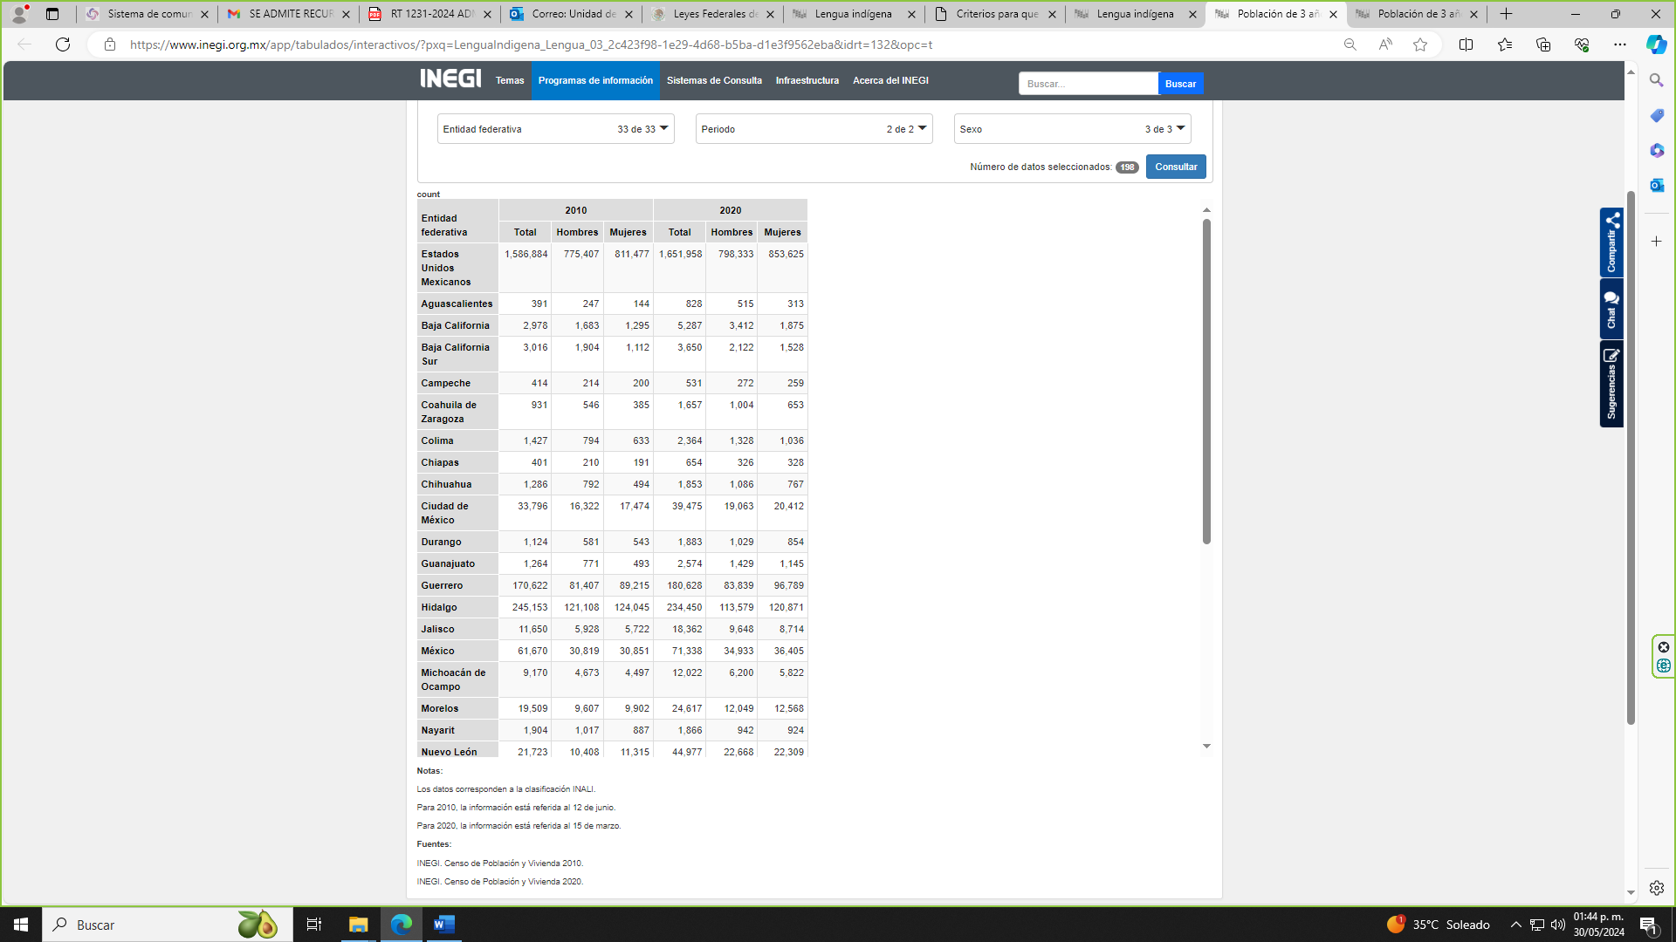

**LENGUA MAYA:**

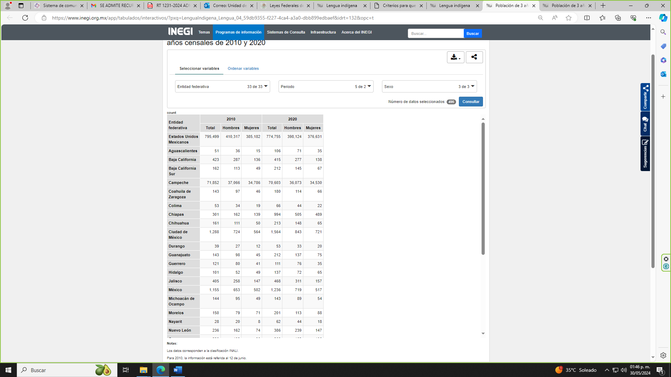

Fuente: <https://www.inegi.org.mx/app/tabulados/interactivos/?pxq=LenguaIndigena_Lengua_04_59db9355-f227-4ca4-a3a0-dbb899edbaef&idrt=132&opc=t>

**LENGUA MIXTECA:**

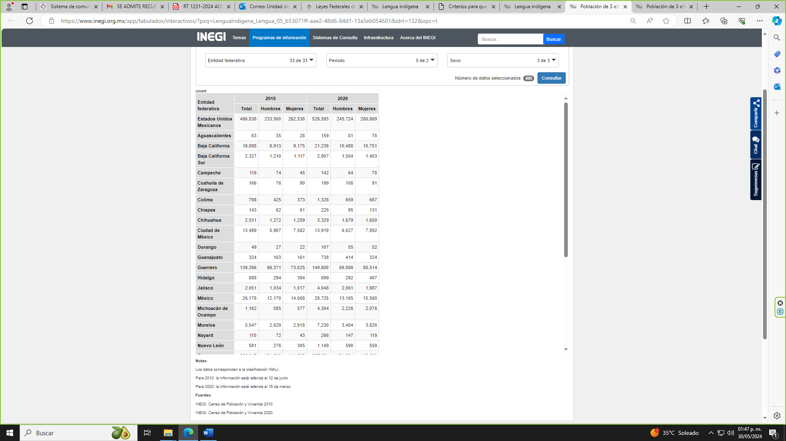

**Fuente:** <https://www.inegi.org.mx/app/tabulados/interactivos/?pxq=LenguaIndigena_Lengua_05_b53071ff-aae2-48d6-84d1-13a3eb054601&idrt=132&opc=t>

**LENGUA ZAPOTECAS:**

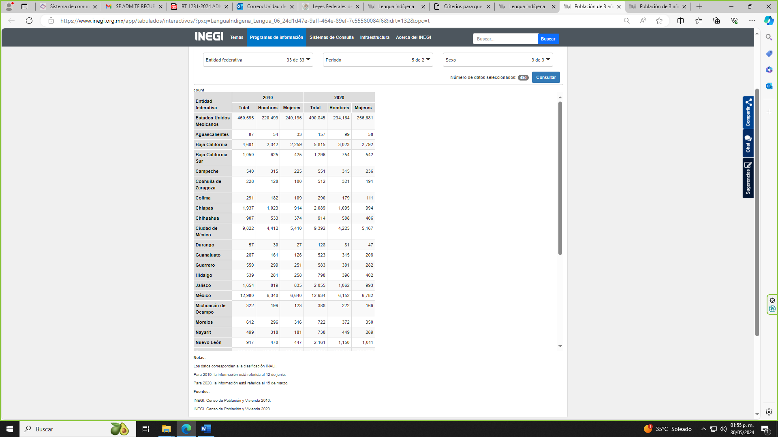

Fuente: <https://www.inegi.org.mx/app/tabulados/interactivos/?pxq=LenguaIndigena_Lengua_06_24d1d47e-9aff-464e-89ef-7c55580084f6&idrt=132&opc=t>

**LENGUA TSELTAL:**

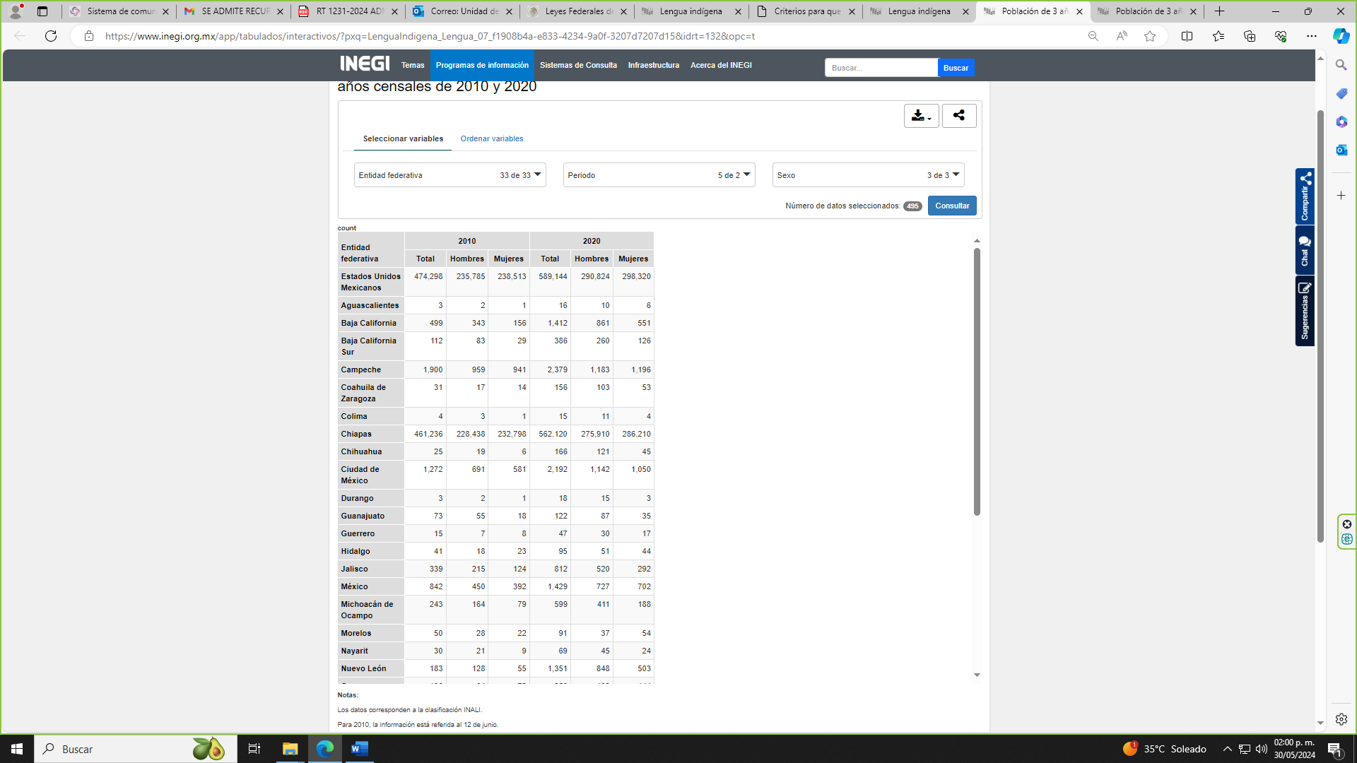

Fuente: https://www.inegi.org.mx/app/tabulados/interactivos/?pxq=LenguaIndigena_Lengua_07_f1908b4a-e833-4234-9a0f-3207d7207d15&idrt=132&opc=t

**LENGUA TSOTSIL:**

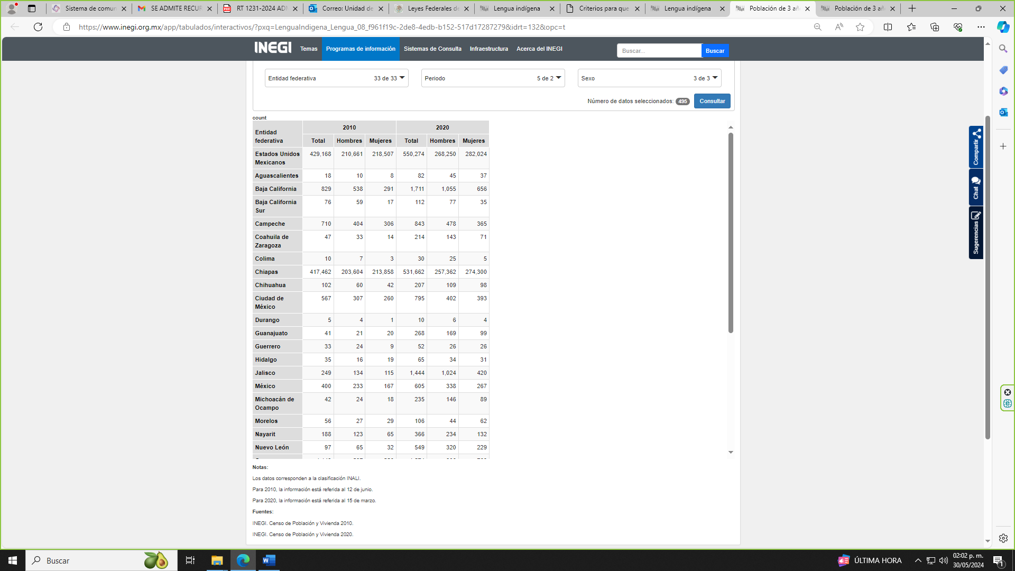

Fuente: <https://www.inegi.org.mx/app/tabulados/interactivos/?pxq=LenguaIndigena_Lengua_08_f961f19c-2de8-4edb-b152-517d17287279&idrt=132&opc=t>

El Instituto de Información Estadística y Geografía del Estado de Jalisco, nos brinda la siguiente información relacionada a la población que habla lengua indígena en el Estado de Jalisco, misma que esta desagregada por Municipio:

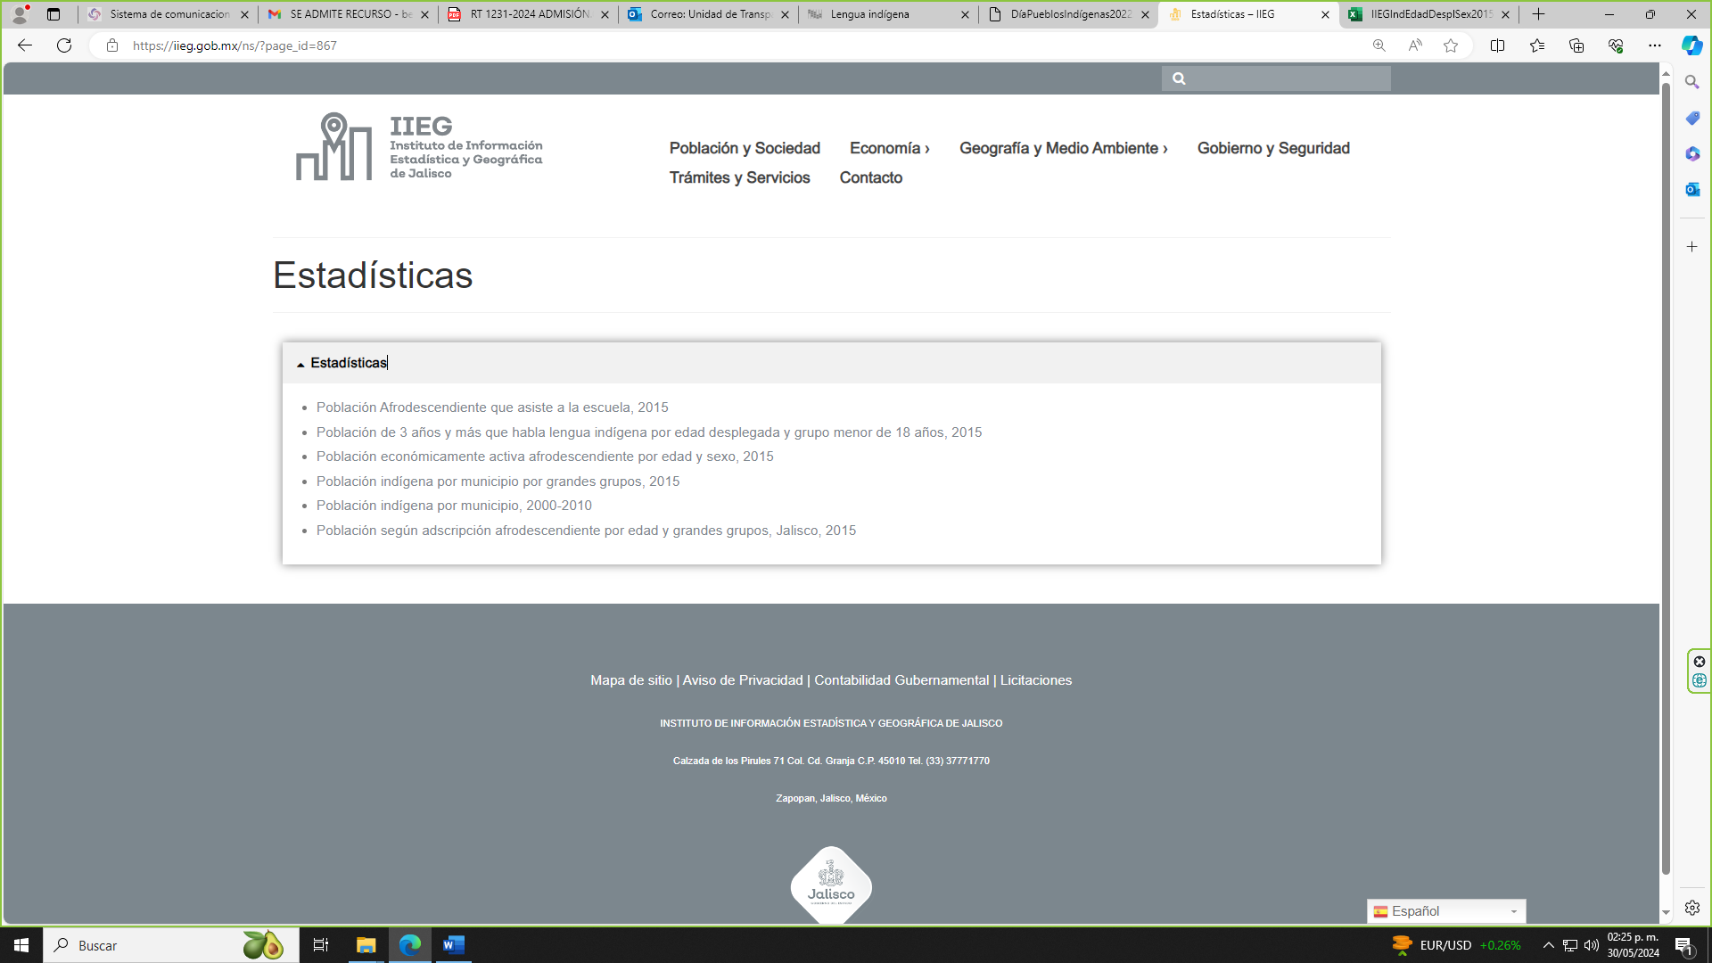

Fuente: <https://iieg.gob.mx/ns/?page_id=867>

<https://view.officeapps.live.com/op/view.aspx?src=https%3A%2F%2Fiieg.gob.mx%2Fns%2Fwp-content%2Fuploads%2F2019%2F06%2FIIEGIndEdadDesplSex2015.xlsx&wdOrigin=BROWSELINK>

<https://view.officeapps.live.com/op/view.aspx?src=https%3A%2F%2Fiieg.gob.mx%2Fns%2Fwp-content%2Fuploads%2F2019%2F06%2FIIEGPobIndVolumen2015.xlsx&wdOrigin=BROWSELINK>

<https://view.officeapps.live.com/op/view.aspx?src=https%3A%2F%2Fiieg.gob.mx%2Fns%2Fwp-content%2Fuploads%2F2019%2F06%2FIIEGPobIndVolumen.xlsx&wdOrigin=BROWSELINK>

Con motivo de la conmemoración del día internacional de los pueblos indígenas “09 de agosto” El Instituto de Información Estadística y Geografía del Estado de Jalisco genera una ficha informativa, con los siguientes resultados, para el Estado de Jalisco:

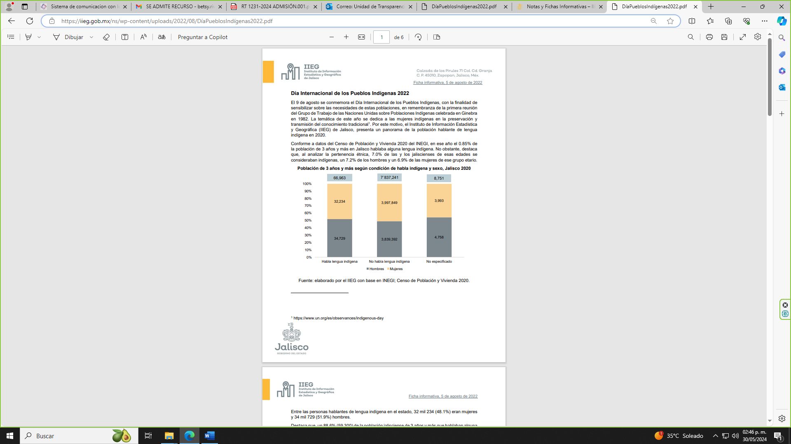

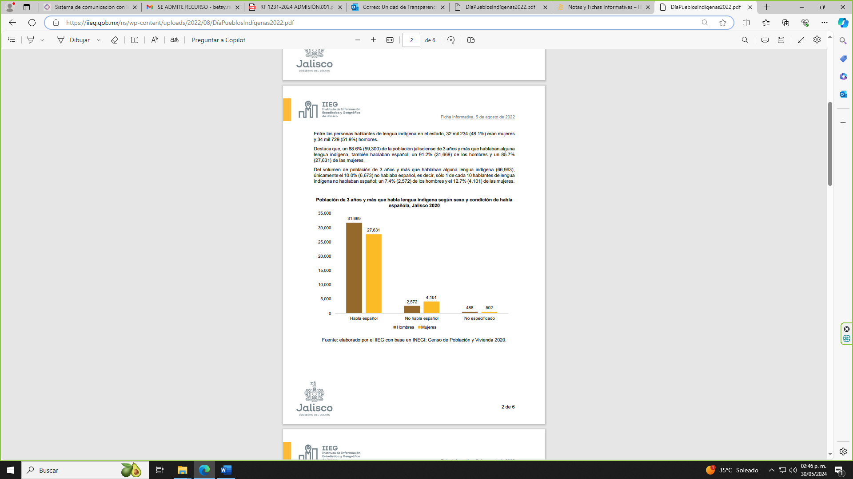

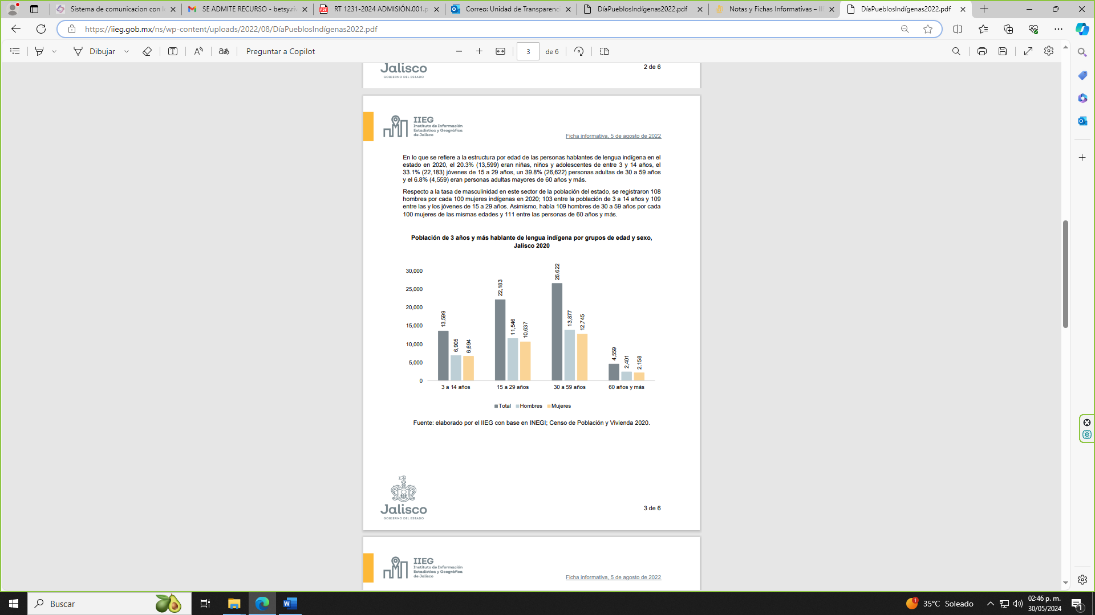

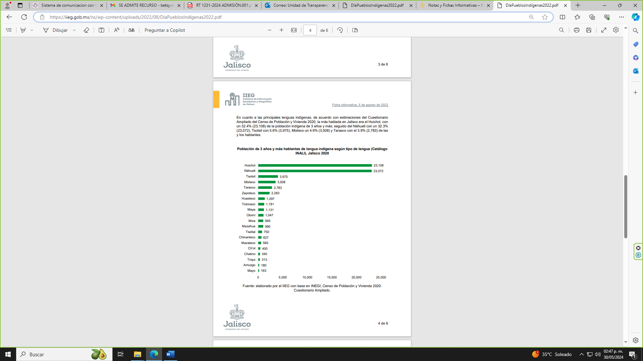

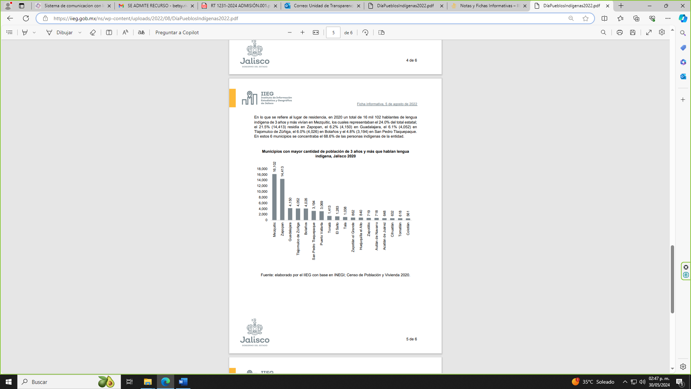

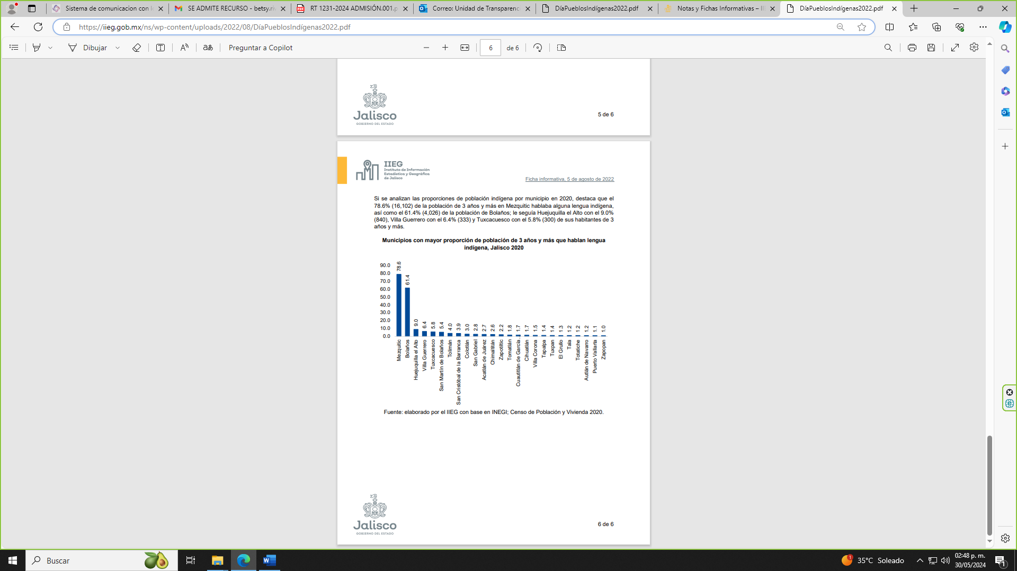

Fuente: <https://iieg.gob.mx/ns/wp-content/uploads/2022/08/D%C3%ADaPueblosInd%C3%ADgenas2022.pdf>

2. Informe que identifique cada una de las acciones establecidas en el Capítulo II, numeral cuarto, de los Criterios multicitados

Al elaborar dicho informe, se deberá sujetar a lo establecido en el “*Acuerdo por el cual se aprueba el* *calendario y herramienta diagnóstica, para el levantamiento del diagnóstico que deben elaborar los sujetos obligados para garantizar las condiciones de accesibilidad, de acuerdo al numeral sexto, séptimo y sexto transitorio de los Criterios para que los Sujetos Obligados Garanticen Condiciones de Accesibilidad que Permitan el Ejercicio de los Derechos Humanos de Acceso a la Información y Protección de Datos Personales a Grupos Vulnerables*”. Es decir, en su elaboración se deberá seguir lo establecido en el “*apartado 2”* de dicho acuerdo. El cual consiste en lo siguiente:

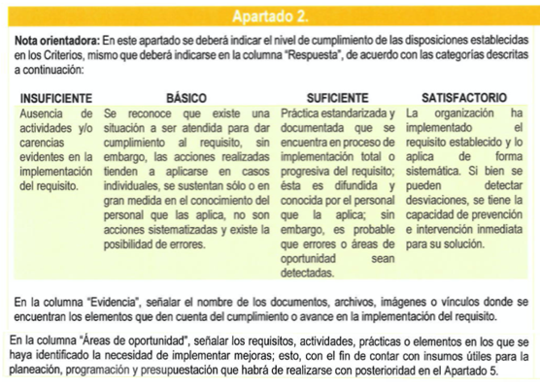

El llenado de la información requerida en las tablas que se muestra a continuación deberá sujetarse a los criterios establecidos en la captura de pantalla que antecede. Para lo cual, se deberá entenderse por **(Cas)** a los centros de atención a la sociedad o sus equivalentes responsables de orientar y asesorar a las personas sobre el ejercicio de los derechos humanos de acceso a la información y protección de datos personales. Cada sujeto obligado al elaborar el diagnóstico deberá considerar si cuenta con dichos centros de atención.

|  |  |  |  |  |
| --- | --- | --- | --- | --- |
| **Formato de Diagnóstico sobre Condiciones de Accesibilidad** | | | | |
| **Disposición** | **Pregunta** | **Respuesta** | **Evidencia** | **Áreas de**  **Oportunidad** |
| I. Ajustes razonables para procurar la accesibilidad, la permanencia y el libre desplazamiento en condiciones dignas y seguras de las personas con discapacidad, adultos mayores y mujeres embarazadas, en las instalaciones y espacios de las Unidades de Transparencia y, en su caso, en los centros de atención a la sociedad o sus equivalentes responsables de orientar y asesorar a las personas sobre el ejercicio de los derechos humanos de acceso a la información y protección de datos personales.  Los ajustes razonables contemplarán, además, espacios de maniobra para que las personas con algún tipo de limitación motriz puedan abrir y cerrar puertas, levantarse y sentarse.  Asimismo, se considerará lo referente a aquellas medidas para garantizar el uso de las ayudas técnicas, toda vez que forman parte de la vida diaria de las personas con discapacidad, y para poder usarlas con seguridad demandan un diseño adecuado de los espacios y mobiliario, en cuanto a sus características y dimensiones.  Las adecuaciones en la infraestructura básica, equipamiento o entorno urbano de las Unidades de Transparencia de cada uno de los sujetos obligados se realizarán tomando como referencia los parámetros establecidos en los diversos manuales, tratados e instrumentos aplicables a la materia. | **¿El sujeto obligado cuenta con instalaciones y espacios con accesibilidad, que permitan la permanencia y el libre desplazamiento de las personas con discapacidad, adultas mayores y mujeres embarazadas?**  **Nota**: considerar, por ejemplo: rampas, estacionamiento, sanitarios, distribución de las áreas, pasillos, escaleras, elevadores, señalización visual, auditiva y táctil, iluminación, salidas barandales y pasamanos | **Suficiente** | El inmueble donde se encuentra ubicado este Organismo Público Descentralizado Instituto Jalisciense de Cancerología, cita en la Calle Coronel Calderón 715, de la Colonia El Retiro, del Municipio de Guadalajara, Jalisco, cuenta con una rampas en la entrada principal, estacionamiento temporal para ascenso y descenso de personas en condiciones vulnerables, rampas internas con piso antiderrapante, iluminación en todo el inmueble, pasillos sin escalones que generan áreas de desplazamiento idóneo para las personas en condiciones vulnerables, rampa con piso antiderrapante que da acceso a zona de elevador, baños sin escalones, con espacio amplio y pasamanos, escaleras con cinta antiderrapante y pasamanos, tal y como se muestra en las siguientes imágenes:  Evidencia Diagnóstico Condiciones de Accesibilidad IJC.docx | Utilizar señalización visual que facilite la ubicación la UT desde la entrada principal hasta la localización de la oficina. |
| **¿El sujeto obligado considera en sus ajustes razonables, espacios de maniobra accesibles para que cualquier persona y personas con discapacidad puedan moverse con plena libertad y autonomía?** | **Suficiente** | Los espacios físicos de maniobra con los que cuenta el OPD Instituto Jalisciense de Cancerología, se consideran accesibles para el desplazamiento de toda aquella persona, que utilice algún tipo de dispositivo de asistencia, como pudieran ser muletas, sillas de ruedas, andaderas, bastones, debido a que el espacio es suficiente; tal y como se muestra en las siguientes imágenes:  Evidencia Diagnóstico Condiciones de Accesibilidad IJC.docx | Cuando sea necesario alguna remodelación de espacio, esta se genere priorizando las condiciones de accesibilidad para el desplazamiento de personas en condiciones de vulnerabilidad. |
| **¿El sujeto obligado considera un diseño adecuado de espacios y mobiliario en cuanto a características y dimensiones, que permita garantizar el uso de ayudas técnicas para personas con cualquier tipo de discapacidad, personas adultas mayores y mujeres embarazadas?**  **Nota**: considerar como ayudas técnicas, por ejemplo, de manera enunciativa más no limitativa: sillas de ruedas, bastones, muletas, Bipedestadores, mobiliario ergonómico. | **Suficiente** | El OPD Instituto Jalisciense de Cancerología, cuenta con dispositivos de asistencia como lo son sillas de ruedas, un elevador que accede a todos los pisos del inmueble, una andadera y camillas, esto para que las personas en condiciones de vulnerabilidad puedan desplazarse dentro del inmueble, tal y como se muestra en las siguientes imágenes:  Evidencia Diagnóstico Condiciones de Accesibilidad IJC.docx | Que la Subdirección Administrativa revise las condiciones presupuestales con el fin de adquirir equipos de asistencia, que puedan ser utilizados por personas en condiciones de vulnerabilidad, en caso de ser necesarios. |
| **¿El sujeto obligado implementa manuales, tratados e instrumentos en materia de infraestructura básica, equipamiento y entorno urbano en materia de accesibilidad y ajustes razonables?** En su caso, señalar cuáles son**.** | **Básico** | Este sujeto obligado a realizado acciones a efecto de cumplir lo establecido por la NOM-233-SSA1-2003 que establece los requisitos arquitectónicos para facilitar el acceso, tránsito, uso y permanencia de las personas con discapacidad en establecimientos de atención médica ambulatoria y hospitalaria del Sistema Nacional de Salud. Con el objetivo de facilitar el acceso, tránsito, uso y permanencia de las personas con algún tipo de discapacidad. Así mismo realiza ajustes razonables que se apegan a lo establecido por la Ley General para la Inclusión de Personas con Discapacidad, tratando de generar las medidas pertinentes para asegurar el acceso a las personas con discapacidad, en igualdad de condiciones con las demás, al entorno físico la información y las comunicaciones.  NOM_233_SSA1_2003 REQUISITOS ARQUITECTONICOS.pdf  Ley para la Inclusión y Desarrollo Integral de las personas con Discapacidad del Estado de Jalisco.doc | Sugerir a la Subdirección Administrativa y a Servicios Generales, la implementación de instrumentos en materia de infraestructura básica, equipamiento en materia de accesibilidad para atender las necesidades que así se requieran, con el fin de generar condiciones de accesibilidad a personas en condiciones vulnerables. |

|  |  |  |  |  |
| --- | --- | --- | --- | --- |
| **Formato de Diagnóstico sobre Condiciones de Accesibilidad** | | | | |
| **Disposición** | **Pregunta** | **Respuesta** | **Evidencia** | **Áreas de**  **Oportunidad** |
| II. Diseño y distribución de información en formatos accesibles (folletos, trípticos, carteles, audiolibros y otros materiales de divulgación) que en sus contenidos difundan información de carácter obligatoria en términos del Título Quinto de la Ley General, que promuevan y fomenten el ejercicio de los derechos humanos de acceso a la información y protección de datos personales, los procedimientos y requisitos para garantizar el efectivo ejercicio del mismo bajo el principio pro persona, entendiendo a este último como un criterio de interpretación de las normas para optar por la aplicación de aquella que favorezca en mayor medida a la sociedad, o bien, que implique menores restricciones al ejercicio de los derechos.  Los formatos accesibles son cualquier manera o forma alternativa que facilite el acceso a los solicitantes de información, en forma tan viable y cómoda como la de las personas que no se encuentren en condiciones de vulnerabilidad ni con otras dificultades para acceder a cualquier texto impreso y/o cualquier otro formato convencional en el que la información pueda encontrarse.  Dicha información deberá ser plasmada en lenguas indígenas, en formatos físicos adaptados al Sistema de Escritura Braille, en audioguías o en cualquier formato pertinente para la inclusión de las personas en situación de vulnerabilidad, de acuerdo a las correspondientes personas beneficiarias de cada sujeto obligado.  Independientemente del formato, el material deberá estar redactado con lenguaje sencillo, de manera simple, clara, directa, concisa y organizada, con perspectiva de género e incluyente. Su uso debe posibilitar a cualquier persona no especializada en la materia de transparencia para solicitar, entender, poseer y usar la información en posesión de los sujetos obligados.  Para ello los sujetos obligados podrán retomar lo establecido en diversos instrumentos nacionales e internacionales, así como los emitidos por distintas entidades y dependencias en la materia. En caso de que el Instituto o cualquier institución pública o privada con autorización para su uso cuenten con formatos adaptados, los sujetos obligados podrán reproducirlos y hacer uso de ellos. | **¿El sujeto obligado diseña y distribuye información en formatos en lenguas indígenas?**  Nota: puede ser, por ejemplo, en: • Comunicados y formatos en general. • Medios masivos (televisión, radio). • Audios. • Medios impresos (folletos, trípticos, carteles, libros). • Medios populares (bardas, muros, papel tortilla) | **Insuficiente** | El OPD Instituto Jalisciense de Cancerología, no cuenta con evidencia en este rubro. | El OPD Instituto Jalisciense de Cancerología gestionara un convenio de colaboración con la Comisión Estatal Indígena, en el que se pretende obtener el apoyo para la traducción de lenguas indígenas, traductores, y generar información en diversos formatos que beneficien a personas que hablan lenguas indígenas;  así mismo se buscará los mecanismos que permitan acceder al padrón de intérpretes del Instituto Nacional de Lenguas Indígenas, con el fin de garantizar el ejercicio de acceso a la información pública y protección de datos personales. |
| **¿El sujeto obligado diseña y distribuye información en Sistema de Escritura Braille?**  Nota: puede ser, por ejemplo, en: • Comunicados y formatos en general. • Medios impresos (folletos, trípticos, carteles, libros). | **Insuficiente** | El OPD Instituto Jalisciense de Cancerología, no cuenta con evidencia en este rubro. | Se gestionarán e implementarán acciones para que este OPD Instituto Jalisciense de Cancerología pueda generar información que permita ejercer el derecho de acceso a la información pública y protección de datos en escritura braille. |
| **¿El sujeto obligado diseña y distribuye información en audioguías?** | **Insuficiente** | El OPD Instituto Jalisciense de Cancerología, no cuenta con evidencia en este rubro. | Diseñar e implementar con el área de Informática audioguía del derecho de acceso a la información pública, protección de datos personales. |
| **¿El material informativo del sujeto obligado está redactado con lenguaje incluyente, no discriminatorio, y con perspectiva de género?**  Nota 1: considerar el lenguaje en distintos medios, como: • Comunicados y formatos en general. • Medios masivos (televisión, radio). • Audios. • Medios impresos (folletos, trípticos, carteles, libros). • Medios populares (bardas, muros, papel tortilla)  Nota 2: para más información sobre el tema, puede consultar distintos manuales:  • Manual de Comunicación no sexista. Hacia un lenguaje incluyente, publicado por el Instituto Nacional de las Mujeres (INMUJERES). Disponible en: https://www.gob.mx/cms/uploads/attachment/file/541320/ManualCom-NoSexista2020.pdf | **Insuficiente** | El OPD Instituto Jalisciense de Cancerología, no cuenta con evidencia en este rubro. | Elaborar la información proporcionada por la Unidad de Transparencia con lenguaje incluyente. Así mismo se difundirá al personal de este OPD el Decálogo para la Inclusión del Lenguaje No Sexista y el Manual de Comunicación no sexista hacia un lenguaje incluyente, publicado por el Instituto Nacional de las Mujeres, por el área que se determine ser competente.  <http://cedoc.inmujeres.gob.mx/ftpg/EdoMex/MEX_MA3_DECALOGO_12.pdf>  https://www.gob.mx/cms/uploads/attachment/file/541320/ManualCom-NoSexista2020.pdf |

|  |  |  |  |  |
| --- | --- | --- | --- | --- |
| **Formato de Diagnóstico sobre Condiciones de Accesibilidad** | | | | |
| **Disposición** | **Pregunta** | **Respuesta** | **Evidencia** | **Áreas de**  **oportunidad** |
| III. Uso de intérpretes de lenguas indígenas y de Lengua de Señas, así como de subtítulos en los eventos de los sujetos obligados sobre los derechos a que refieren estos Criterios en tiempo real y, en su caso, durante la transmisión de los mismos a través de los medios de comunicación que para tal efecto se destinen. De igual forma, en caso de aplicar, se contemplará lo anterior para la transmisión de información en los tiempos oficiales de televisión.  Atendiendo a su situación presupuestal, los sujetos obligados podrán contratar personal que brinde estos servicios. | **¿El sujeto obligado usa intérpretes de lenguas indígenas, o en su caso lenguas extranjeras, en eventos y transmisiones sobre los derechos humanos de acceso a la información y protección de datos personales?**  Nota: atendiendo su situación presupuestal, los sujetos obligados pueden optar, de manera no limitativa, por alguna de las siguientes opciones: • Contratar personal que brinde estos servicios. • Generar acuerdos con instituciones públicas especializadas que pudieran auxiliar en este rubro. | **Insuficiente** | El OPD Instituto Jalisciense de Cancerología, no cuenta con evidencia en este rubro. | Se solicitará apoyo a intérpretes de lenguas indígenas cuando se lleve a cabo eventos públicos con conceptos y herramientas básicas de derechos humanos, pudiendo ser interpretados al momento del evento o posterior a la presentación, para que el evento quede grabado y a disposición de cualquier persona; atendiendo claro la situación presupuestal de esta Institución y tratar de gestionar acciones con alguna institución pública sin erogar recurso, cuando dichos eventos se vayan a llevar a cabo. |
| **¿El sujeto obligado usa intérpretes de lengua de señas mexicana, o algún otro sistema de apoyos para las personas con discapacidad, en eventos y transmisiones sobre los derechos humanos de acceso a la información y protección de datos personales?**  Nota: atendiendo su situación presupuestal, los sujetos obligados pueden optar, de manera no limitativa, por alguna de las siguientes opciones:  • Contratar personal que brinde estos servicios.  • Generar acuerdos con instituciones públicas especializadas que pudieran auxiliar en este rubro. | **Insuficiente** | El OPD Instituto Jalisciense de Cancerología, no cuenta con evidencia en este rubro. | Se solicitará apoyo a intérpretes de lenguas de señas mexicana cuando se lleve a cabo eventos públicos en con conceptos y herramientas básicas de derechos humanos, pudiendo ser interpretados al momento del evento o posterior a la presentación, para que el evento quede grabado y a disposición de cualquier persona; atendiendo claro la situación presupuestal de esta Institución y tratar de gestionar acciones con alguna institución pública sin erogar recurso, cuando dichos eventos se vayan a llevar a cabo. |
| **¿El sujeto obligado usa subtítulos o estenografía proyectada en eventos y transmisiones sobre los derechos humanos de acceso a la información y protección de datos personales?**  Nota: atendiendo su situación presupuestal, los sujetos obligados pueden optar, de manera no limitativa, por alguna de las siguientes opciones:  • Contratar personal que brinde estos servicios.  • Generar acuerdos con instituciones públicas especializadas que pudieran auxiliar en este rubro. | **Insuficiente** | El OPD Instituto Jalisciense de Cancerología, no cuenta con evidencia en este rubro. | Se solicitará apoyo al área de informática para que, por su medio, se pueda llevar a cabo el uso de subtítulos o estenografías en eventos públicos sobre derechos humanos de acceso a la información y protección de datos personales, para que sean subtitulados al momento del evento o posterior a este y el mismo quede grabado para su consulta. Lo anterior de acuerdo a la situación presupuestaria de esta Institución. |

|  |  |  |  |  |
| --- | --- | --- | --- | --- |
| **Formato de Diagnóstico sobre Condiciones de Accesibilidad** | | | | |
| **Disposición** | **Pregunta** | **Respuesta** | **Evidencia** | **Áreas de**  **Oportunidad** |
| IV. Asesorar de manera presencial o a través de medios para atender a las personas a distancia, entre los cuales pueden estar, la línea telefónica, correo electrónico, correo postal, chat y formulario en página web, además de los que determinen cada uno de los sujetos obligados. La asesoría se proporcionará por el personal que para tal efecto designen los sujetos obligados.  Tendrá por objeto auxiliar en la elaboración de solicitudes de información y en el llenado de formatos de medios de impugnación a través de la Plataforma Nacional y/o Sistema de solicitudes de acceso a la información.  Para tal efecto, el personal designado por los sujetos obligados estará capacitado y sensibilizado para orientar a personas que no sepan leer ni escribir, y hablen otra lengua indígena; de igual forma, podrán contar con personal o, en su defecto, contratar los servicios de intérpretes o traductores para facilitar, de manera oportuna, la información solicitada por las y los titulares del derecho de acceso a la información y de datos personales. Para tal efecto, los sujetos obligados podrán hacer uso del Padrón Nacional de Intérpretes y Traductores en Lenguas Indígenas y/o celebrar acuerdos con instituciones especializadas en la materia.  La contratación de los servicios de intérpretes o traductores se realizará sin cargo alguno al solicitante. En la presentación de recursos de revisión, según sea el caso, se podría contar con la asesoría del órgano garante en el llenado de formatos. | **¿El personal designado por el sujeto obligado para brindar asesoría presencial o a distancia en materia de elaboración de solicitudes de información y llenado de formatos de medios de impugnación, está capacitado y sensibilizado para orientar a personas que no sepan leer, ni escribir?**  Nota: los sujetos obligados pueden optar, de manera no limitativa, por alguna de las siguientes opciones:  • Capacitar al personal designado en este rubro.  • Contar con personal específico para brindar el servicio a personas que no sepan leer ni escribir.  • Generar acuerdos con instituciones públicas especializadas que pudieran auxiliar en este rubro. | **Insuficiente** | El OPD Instituto Jalisciense de Cancerología, no cuenta con evidencia en este rubro. | Se requerirá a los servidores públicos de este OPD Instituto Jalisciense de Cancerología de nivel de jefe de departamento o su equivalente hacia abajo, para que de manera obligatoria lleven a cabo el curso en línea gratuito denominado “Claves para la atención pública sin discriminación” ofertado por el Consejo Nacional para prevenir la discriminación, organismo descentralizado sectorizado a la Secretaría de Gobernación.  Remitiéndose a dichos servidores públicos la liga de registro. |
| **¿El personal designado para las funciones referidas, puede traducir o brindar asesoría en lengua indígena?**  Nota: los sujetos obligados pueden optar, de manera no limitativa, por alguna de las siguientes opciones:  • Capacitar al personal designado en este rubro.  • Contar con personal específico para brindar el servicio a personas que hablen otra lengua indígena.  • Considerar certificar al personal designado en este rubro, en el Estándar de Competencia EC0776 “Atención oral en lengua indígena en materia de acceso a la información pública y datos personales”.  • Contratar los servicios de personas intérpretes o traductoras para los casos necesarios, cuyo costo en ningún caso será cargado a la persona solicitante.  • Generar acuerdos con instituciones públicas especializadas que pudieran auxiliar en este rubro. | **Insuficiente** | El OPD Instituto Jalisciense de Cancerología, no cuenta con evidencia en este rubro. | Se solicitará apoyo a la Comisión Estatal Indígena, para celebrar un convenio de colaboración, convenio que lleve inmerso uno de los objetivos de brindar asesoría en lengua indígena para ejercer los derechos humanos de acceso a la información pública y protección de datos personales. |
| **¿El personal designado para las funciones referidas, puede traducir o brindar asesoría en lengua extranjera?**  • Capacitar al personal designado en este rubro.  • Contar con personal específico para brindar el servicio a personas que hablen lengua extranjera.  • Contratar los servicios de personas intérpretes o traductoras para los casos necesarios, cuyo costo en ningún caso será cargado a la persona solicitante. | **Básico** | El personal del OPD Instituto Jalisciense de Cancerología cuenta con conocimientos para brindar asesorías en lengua extranjera (ingles). | Se llevarán a cabo gestiones por medio de recursos humanos para invitar al personal del OPD Instituto Jalisciense de Cancerología a tomar cursos en lenguas extranjeras aprovechando los beneficios que la Secretaría de Administración, a través de la Dirección General de Administración y Desarrollo de Personal ofrece a todos los servidores públicos del Estado de Jalisco.  Para lo cual se remitirá a través de correo electrónico institucional la información necesaria para ser acreedor a dicho beneficio. |

|  |  |  |  |  |
| --- | --- | --- | --- | --- |
| **Formato de Diagnóstico sobre Condiciones de Accesibilidad** | | | | |
| **Portal Web** | | | | |
| **Disposición** | **Pregunta** | **Respuesta** | **Evidencia** | **Áreas de**  **oportunidad** |
| V. Tanto en la Plataforma Nacional como en los respectivos portales de Internet de los sujetos obligados, se plasmará la información que se considere de importancia y/o represente beneficios para garantizar el pleno ejercicio de los derechos humanos de acceso a la información y la protección de datos personales. La información se podrá incluir en otras lenguas y sistemas registrados en la región de que se trate, o con mayor presencia.  En caso de que el Instituto o cualquier institución pública o privada con autorización para su uso cuenten con dicha información en distintas lenguas y sistemas registrados en diversas regiones, los sujetos obligados podrán hacer uso de ella. | **¿En sus portales de web Internet, el sujeto obligado plasma información de importancia y/o que represente beneficios para garantizar el pleno ejercicio de los derechos humanos de acceso a la información y protección de datos personales?**  Nota: se podrá considerar información de importancia y o relevante en la materia, de manera no limitativa, la siguiente:  • Información sobre programas, trámites y servicios dirigidos a grupos en situación.  • Eventos y noticias en materia del ejercicio de los derechos humanos de acceso a la información y protección de datos personales por parte de grupos en situación de vulnerabilidad.  • Resoluciones relevantes en materia de derechos humanos. | Insuficiente.  El personal del OPD Instituto Jalisciense de Cancerología cuenta con evidencia en este rubro.  Trabajar en conjunto con el personal del área de informática para implementar un espacio en este, denominado ejercicio de derecho de acceso a la información pública y protección de datos personales; así mismo un canal de canalización al portal de la Comisión Estatal de Derechos Humanos y del Instituto de Transparencia Información Pública y Protección de Datos Personales del Estado de Jalisco. | | |
| **¿En los portales de Internet del sujeto obligado, se incluye la información referida en lenguas y sistemas registrados en la región?**  En su página de transparencia  Nota 1: considerar el estudio o análisis realizado en el Apartado 1 del presente diagnóstico.  Nota 2: en caso de que el Instituto o cualquier institución pública o privada con autorización para su uso cuenten con dicha información en distintas lenguas y sistemas registrados en diversas regiones, los sujetos obligados podrán hacer uso de ella. | Insuficiente.  El OPD Instituto Jalisciense de Cancerología no cuenta con evidencia en este rubro.  Trabajar en conjunto con el personal del área de informática para implementar un espacio en este, denominado ejercicio de derecho de acceso a la información pública y protección de datos personales; solicitar apoyo al personal del CEI para que en colaboración institucional apoyen con la traducción de un manual y los avisos de privacidad en las lenguas registradas en la región. Y elaborar una canalización a la Plataforma Nacional de Transparencia (plataforma que ya cuenta con dicha información) | | |

|  |  |  |  |  |
| --- | --- | --- | --- | --- |
| **Formato de Diagnóstico sobre Condiciones de Accesibilidad** | | | | |
| **Portal Web** | | | | |
| **Disposición** | **Pregunta** | **Respuesta** | **Evidencia** | **Áreas de**  **oportunidad** |
| VI. Los sujetos obligados deberán realizar adaptaciones para contar con un Portal Web Accesible, que facilite a todas las personas el acceso y el uso de información, bienes y servicios disponibles, independientemente de las limitaciones que tengan quienes accedan a éstas o de las limitaciones derivadas de su entorno, sean físicas, educativas o socioeconómicas.  Para tal efecto, podrán evaluar el grado de accesibilidad de sus portales de Internet, de manera enunciativa más no limitativa, a través de las siguientes medidas:  a) Revisar los estándares de accesibilidad en Internet, entendiéndose éstos como las características básicas que debe satisfacer un Portal Web para que se considere accesible, los cuales tomarán como base estándares internacionales a través de la Iniciativa para la Accesibilidad Web (WAI, por sus siglas en inglés). Estos estándares permiten a cualquier institución o persona evaluar el cumplimiento de la accesibilidad web bajo criterios reconocidos, y que tendrán como mínimo:  1. Que se incorporen lectores de pantalla; 2. Que se cuente con amplificadores de imágenes y lenguaje de señas;  3. Que se utilice el contraste de color;  4. Que se proporcione información de contexto y orientación;  5. Que los documentos sean claros y simples;  6. Que se identifique el idioma usado;  7. Que se utilice la navegación guiada por voz;  8. Que se incluya la posibilidad de detener y ocultar las animaciones, lo que representa un apoyo importante también para quienes tienen trastorno de déficit de atención, así como epilepsia u otras discapacidades psíquicas;  9. Que los menús o apartados dinámicos cuenten con suficiente tiempo de traslado, lo que permitirá a cualquier persona con algún tipo de discapacidad encontrar la opción de su preferencia, sin que se oculten las ventanas de opciones por demora en la selección;  10. Que se utilice un leguaje incluyente en la información y orientación que se difunde, y  11. Que se proporcione información desagregada por sexo, edad, situación de vulnerabilidad, grupo y lengua indígena.  b) Realizar una prueba a su Portal Web para identificar los elementos de diseño y contenido que carezcan de accesibilidad, o que la restrinjan; lo anterior, por medio de los programas creados para tal efecto.  Si la mayoría de los componentes del Portal Web carecen de accesibilidad, deberán adecuarse o, en su caso, volverlos a desarrollar. Esta decisión puede depender del número de componentes y el volumen de información que contenga el Portal Web;  c) Para conservar la accesibilidad del Portal Web se capacitará al personal responsable de la programación, diseño, administración y generación de contenidos, tanto en el uso de los estándares internacionales de accesibilidad en Internet como de las herramientas desarrolladas para tal fin;  d) Se deberán realizar pruebas de manera periódica para corroborar si los contenidos o documentos del Portal Web son accesibles;    e) Para verificar la accesibilidad de los sitios web se establecerán mecanismos que permitan conocer la opinión de las usuarias y los usuarios, y    f) Podrán celebrar convenios de colaboración o contar con la asesoría y prestación de servicios de personas físicas, organizaciones civiles o empresas especializadas en el desarrollo de Portales Web Accesibles, con el objetivo de asegurar el ejercicio de los derechos humanos de acceso a la información y protección de datos personales en igualdad de circunstancias. | **¿El sujeto obligado cuenta con un Portal Web Accesible que incorpora “lectores de pantalla”?** | Suficiente  Tal y como se desprende de la siguiente evidencia. Anexo 2 IJC.docx  Trabajar en conjunto con el personal del área de informática para implementar mejores lectores de pantalla, tomando en cuenta el presupuesto. | | |
| **¿El sujeto obligado cuenta con un Portal Web Accesible que incorpora “amplificadores de imágenes”?** | Suficiente  Tal y como se desprende de la siguiente evidencia. Anexo 2 IJC.docx  Trabajar en conjunto con el personal del área de informática para implementar mejores amplificadores de imágenes, tomando en cuenta el presupuesto. | | |
| **¿El sujeto obligado cuenta con un Portal Web Accesible que incorpora “lenguaje de señas”?** | Insuficiente.  El OPD Instituto Jalisciense de Cancerología no cuenta con evidencia en este rubro.  Trabajar en conjunto con el personal del área de informática para implementar nuevas estrategias en el desarrollo de herramientas de accesibilidad con lenguaje de señas, y gestionar el presupuesto para dicha implementación. | | |
| **¿El sujeto obligado cuenta con un Portal Web Accesible que incorpora “contraste de color”?** | Suficiente  Tal y como se desprende de la siguiente evidencia. Anexo 2 IJC.docx  Trabajar en conjunto con el personal del área de informática para implementar mejores lectores de pantalla, tomando en cuenta el presupuesto. | | |
| **¿El sujeto obligado cuenta con un Portal Web Accesible que incorpora “información de contexto y orientación”?** | Básico  Existe un manual de acceso a la información pública que el mismo se encuentra publicado en la página web de este Instituto. El cual puede ser consultado en la siguiente liga <http://www.ijc.gob.mx/arc/8/l/m/Manual%202022.pdf>  Realizar las mejoras en la web de esta Institución, en donde el Manual de acceso a la información pública el mismo esté disponible en igualdad de condiciones que generen la accesibilidad a las personas en condiciones vulnerables; posterior a esto en conjunto con el personal del área de informática para implementar dichas mejoras en la web, gestionarlo con personas físicas, de acuerdo al presupuesto de anual o generando acuerdos de colaboración con instituciones gubernamentales. | | |
| **¿El sujeto obligado cuenta con un Portal Web Accesible que incorpora “documentos claros y simples”?** | Básico  En la web de este OPD Instituto Jalisciense de Cancerología, los documentos publicados, contienen las formalidades requeridas para el cumplimiento de publicación de la información fundamental, considerando que son simples y claros. <http://www.ijc.gob.mx/transparencia.html>  Verificar los documentos publicados en la web y si es el caso realizarle las mejoras para que los mismos sean claros y simples, posterior realizar la sustitución de dicho documento, con apoyo del área de informática. | | |
| **¿El sujeto obligado cuenta con un Portal Web Accesible que incorpora “identificación del idioma usado”?** | Básico  La web de este OPD Instituto Jalisciense de Cancerología, utiliza dominio gob.mx y la misma identifica el idioma. <http://www.ijc.gob.mx/transparencia.html> (solo español)  Trabajar con el área de informática, para que la web de este OPD siempre cuente con el identificador del idioma usado y que el mismo se genere en multilenguaje. | | |
| **¿El sujeto obligado cuenta con un Portal Web Accesible que incorpora “navegación guiada por voz”?** | Insuficiente.  El OPD Instituto Jalisciense de Cancerología no cuenta con evidencia en este rubro.  Trabajar en conjunto con el personal del área de informática para implementar la navegación guiada por voz, o en su defecto, gestionar la posibilidad de contratar el a las personas físicas para que brinden este servicio, lo anterior observando el presupuesto institucional. | | |
| **¿El sujeto obligado cuenta con un Portal Web Accesible que incorpora la posibilidad de detener y ocultar las animaciones”?** | Insuficiente.  El OPD Instituto Jalisciense de Cancerología no cuenta con evidencia en este rubro, ya que no tiene publicadas animaciones hasta el momento.  Trabajar en conjunto con el personal del área de informática para implementar la navegación guiada por voz, o en su defecto, gestionar la posibilidad de contratar el a las personas físicas para que brinden este servicio, lo anterior observando el presupuesto institucional. | | |
| **¿El sujeto obligado tiene un Portal Web Accesible cuyos menús o apartados dinámicos cuenten con suficiente tiempo de traslado?** | Básico  La web de este OPD Instituto Jalisciense de Cancerología, utiliza menús o apartados dinámicos que cuentan con el tiempo suficiente de traslado. <http://www.ijc.gob.mx/transparencia.html>  El personal del área de informática, periódicamente realiza mantenimientos a la web para que los tiempos de traslado funcionen adecuadamente. | | |
| **¿El sujeto obligado cuenta con un Portal Web que utilice lenguaje incluyente, no sexista ni discriminatorio?** | Insuficiente.  El OPD Instituto Jalisciense de Cancerología no cuenta con evidencia en este rubro.  Trabajar en conjunto con el personal de las áreas encargadas de la publicación y actualización de la información fundamental, para que el contenido de la misma sea de carácter incluyente, no sexista ni discriminatorio. Así mismo gestionar con un ente publico una impartición de capacitación en el tema de lenguaje incluyente, no sexista ni discriminatorio, para el personal de esta Institución. | | |
| **¿El sujeto obligado cuenta con un Portal Web en el que se proporcione información desagregada por sexo, edad, situación de vulnerabilidad, grupo y lengua indígena?** | Insuficiente  El OPD Instituto Jalisciense de Cancerología no cuenta con evidencia en este rubro.  Para la publicación de la información fundamental de esta dependencia no se requieren datos desagregados por sexo, edad, situación de vulnerabilidad, grupo y lengua indígena, puesto que no contamos con programas sociales los cuales comprobar, más sin embargo en caso de que alguna información deba de ser atendida de tal manera, la misma se trabajara con las áreas encargadas de generar la información y con el personal de informática. | | |
| **¿El sujeto obligado cuenta con un Portal Web en el que se verifique su accesibilidad a través de mecanismos que permitan conocer la opinión de las usuarias y los usuarios?** | Insuficiente.  El OPD Instituto Jalisciense de Cancerología no cuenta con evidencia en este rubro.  Trabajar en conjunto con el personal del área de informática para implementar buzón de opiniones en la web de esta Institución, el cual será atendido por personal de comunicación social. | | |
| **¿El sujeto obligado realiza pruebas periódicas a su Portal Web para corroborar si sus contenidos o documentos son accesibles, así como para identificar los elementos de diseño y contenido que carezcan de accesibilidad o que la restrinjan?**  Nota 1: si la mayoría de los componentes del Portal Web carecen de accesibilidad, deberán adecuarse o, en su caso, volverlos a desarrollar. Esta decisión puede depender del número de componentes y el volumen de información que contenga el Portal Web.  Nota 2: considerar la celebración de convenios de colaboración o contar con la asesoría y prestación de servicios de personas físicas, organizaciones civiles o empresas especializadas en el desarrollo de Portales Web Accesibles. | Básico  El personal de informática periódicamente realiza pruebas y da mantenimiento al portal web de este OPD Instituto Jalisciense de Cancerología. <http://www.ijc.gob.mx/transparencia.html>  De acuerdo a la capacidad presupuestaría de este OPD tratar de hacer contratación de personas físicas que realicen las mejoras del portal web para que este sea accesible. | | |
| **¿El personal responsable de la programación, diseño, administración y generación de contenidos, se encuentra capacitado en el uso de estándares internacionales de accesibilidad en Internet, así como en el uso de las herramientas desarrolladas para al fin?**  Nota: considerar capacitación periódica del personal, para su actualización en estos rubros. | Básico  El personal responsable de la programación de este OPD Instituto Jalisciense de Cancerología, tiene conocimientos básicos en los estándares internacionales de accesibilidad a internet.  De acuerdo a la capacidad presupuestaría de este OPD se buscará la capacitación en este ámbito para el personal de responsable de programación, diseño y generación de contenido. | | |

|  |  |  |  |  |
| --- | --- | --- | --- | --- |
| **Formato de Diagnóstico sobre Condiciones de Accesibilidad** | | | | |
| **Portal de Transparencia** | | | | |
| **Disposición** | **Pregunta** | **Respuesta** | **Evidencia** | **Áreas de**  **oportunidad** |
| V. Tanto en la Plataforma Nacional como en los respectivos portales de Internet de los sujetos obligados, se plasmará la información que se considere de importancia y/o represente beneficios para garantizar el pleno ejercicio de los derechos humanos de acceso a la información y la protección de datos personales. La información se podrá incluir en otras lenguas y sistemas registrados en la región de que se trate, o con mayor presencia.  En caso de que el Instituto o cualquier institución pública o privada con autorización para su uso cuenten con dicha información en distintas lenguas y sistemas registrados en diversas regiones, los sujetos obligados podrán hacer uso de ella. | **¿En su portal de transparencia, el sujeto obligado plasma información de importancia y/o que represente beneficios para garantizar el pleno ejercicio de los derechos humanos de acceso a la información y protección de datos personales?**  Nota: se podrá considerar información de importancia y o relevante en la materia, de manera no limitativa, la siguiente:  • Información sobre programas, trámites y servicios dirigidos a grupos en situación.  • Eventos y noticias en materia del ejercicio de los derechos humanos de acceso a la información y protección de datos personales por parte de grupos en situación de vulnerabilidad.  • Resoluciones relevantes en materia de derechos humanos. | **Básico**  El portal de transparencia cuenta con en una de sus fracciones el manual de acceso a la información pública y la canalización al portal de transparencia del Instituto de Transparencia, Información Pública y Protección de Datos Personales del Estado de Jalisco y sus Municipios. | El cual puede ser consultado en el portal de transparencia de esta Institución, en las siguientes ligas:  <http://www.ijc.gob.mx/arc/8/l/m/Manual%202022.pdf>  <https://www.itei.org.mx/v4/> | El Instituto Jalisciense de Cancerología, con el personal adscrito encargado de generar contenido y el personal del área de informática realizarán mejoras para que las personas usuarias de dicho portal, puedan consultar portales de transparencia con contenido de programas, trámites y servicios dirigidos a grupos en situación. |
| **¿En el portal de transparencia del sujeto obligado, se incluye la información referida en lenguas y sistemas registrados en la región?**  En su página de transparencia  Nota 1: considerar el estudio o análisis realizado en el Apartado 1 del presente diagnóstico.  Nota 2: en caso de que el Instituto o cualquier institución pública o privada con autorización para su uso cuenten con dicha información en distintas lenguas y sistemas registrados en diversas regiones, los sujetos obligados podrán hacer uso de ella. | **Insuficiente** | El OPD Instituto Jalisciense de Cancerología no cuenta con evidencia en este rubro. | El OPD Instituto Jalisciense de Cancerología generará un manual de contenido de ejercicio de derechos de acceso a la información pública y protección de datos personales, el cual será dirigido a las personas hablantes de las principales lenguas habladas en el Estado de Jalisco., por supuesto contando con el apoyo del personal de la Comisión Estatal Indígena o alguna persona física, desde luego atendiendo el presupuesto Institucional. |

|  |  |  |  |  |
| --- | --- | --- | --- | --- |
| **Formato de Diagnóstico sobre Condiciones de Accesibilidad** | | | | |
| **Portal de Transparencia** | | | | |
| **Disposición** | **Pregunta** | **Respuesta** | **Evidencia** | **Áreas de**  **Oportunidad** |
| VI. Los sujetos obligados deberán realizar adaptaciones para contar con un Portal Web Accesible, que facilite a todas las personas el acceso y el uso de información, bienes y servicios disponibles, independientemente de las limitaciones que tengan quienes accedan a éstas o de las limitaciones derivadas de su entorno, sean físicas, educativas o socioeconómicas.  Para tal efecto, podrán evaluar el grado de accesibilidad de sus portales de Internet, de manera enunciativa más no limitativa, a través de las siguientes medidas:  a) Revisar los estándares de accesibilidad en Internet, entendiéndose éstos como las características básicas que debe satisfacer un Portal Web para que se considere accesible, los cuales tomarán como base estándares internacionales a través de la Iniciativa para la Accesibilidad Web (WAI, por sus siglas en inglés). Estos estándares permiten a cualquier institución o persona evaluar el cumplimiento de la accesibilidad web bajo criterios reconocidos, y que tendrán como mínimo:  1. Que se incorporen lectores de pantalla; 2. Que se cuente con amplificadores de imágenes y lenguaje de señas;  3. Que se utilice el contraste de color;  4. Que se proporcione información de contexto y orientación;  5. Que los documentos sean claros y simples;  6. Que se identifique el idioma usado;  7. Que se utilice la navegación guiada por voz;  8. Que se incluya la posibilidad de detener y ocultar las animaciones, lo que representa un apoyo importante también para quienes tienen trastorno de déficit de atención, así como epilepsia u otras discapacidades psíquicas;  9. Que los menús o apartados dinámicos cuenten con suficiente tiempo de traslado, lo que permitirá a cualquier persona con algún tipo de discapacidad encontrar la opción de su preferencia, sin que se oculten las ventanas de opciones por demora en la selección;  10. Que se utilice un leguaje incluyente en la información y orientación que se difunde, y  11. Que se proporcione información desagregada por sexo, edad, situación de vulnerabilidad, grupo y lengua indígena.  b) Realizar una prueba a su Portal Web para identificar los elementos de diseño y contenido que carezcan de accesibilidad, o que la restrinjan; lo anterior, por medio de los programas creados para tal efecto.  Si la mayoría de los componentes del Portal Web carecen de accesibilidad, deberán adecuarse o, en su caso, volverlos a desarrollar. Esta decisión puede depender del número de componentes y el volumen de información que contenga el Portal Web;  c) Para conservar la accesibilidad del Portal Web se capacitará al personal responsable de la programación, diseño, administración y generación de contenidos, tanto en el uso de los estándares internacionales de accesibilidad en Internet como de las herramientas desarrolladas para tal fin;  d) Se deberán realizar pruebas de manera periódica para corroborar si los contenidos o documentos del Portal Web son accesibles;    e) Para verificar la accesibilidad de los sitios web se establecerán mecanismos que permitan conocer la opinión de las usuarias y los usuarios, y    f) Podrán celebrar convenios de colaboración o contar con la asesoría y prestación de servicios de personas físicas, organizaciones civiles o empresas especializadas en el desarrollo de Portales Web Accesibles, con el objetivo de asegurar el ejercicio de los derechos humanos de acceso a la información y protección de datos personales en igualdad de circunstancias. | **¿El sujeto obligado cuenta con un Portal de Transparencia Accesible que incorpora “lectores de pantalla”?** | **Suficiente**  En el portal de transparencia de este OPD es posible utilizar un lector de pantalla | Tal y como se desprende de la siguiente evidencia. Anexo 2 IJC.docx  <http://www.ijc.gob.mx/transparencia.html> | En el OPD Instituto Jalisciense de Cancerología, el personal de informática trabajará de acuerdo al presupuesto, y desde luego tratando de que dicha herramienta pueda ser implementada con mejoras en el portal de transparencia. |
| **¿El sujeto obligado cuenta con un Portal de Transparencia Accesible que incorpora “amplificadores de imágenes”?** | **Básico.**  En el portal de transparencia de este OPD es posible amplificador de texto. | Tal y como se desprende de la siguiente evidencia. Anexo 2 IJC.docx  http://www.ijc.gob.mx/transparencia.html | En el OPD Instituto Jalisciense de Cancerología, el personal de informática trabajará de acuerdo al presupuesto, y desde luego tratando de que dicha herramienta pueda ser implementada con mejoras en el portal de transparencia. |
| **¿El sujeto obligado cuenta con un Portal de Transparencia Accesible que incorpora “lenguaje de señas”?** | **Insuficiente** | El OPD Instituto Jalisciense de Cancerología no cuenta con evidencia en este rubro. | Trabajar en conjunto con el personal del área de informática para implementar nuevas estrategias en el desarrollo de herramientas de accesibilidad con lenguaje de señas donde se expliquen los conceptos básicos de los derechos de acceso a la información, protección de datos y los avisos de privacidad, y en su caso solicitar se gestione el presupuesto para dicha implementación. |
| **¿El sujeto obligado cuenta con un Portal de Transparencia Accesible que incorpora “contraste de color”?** | **Básico**  El portal de transparencia de esta institución, cuenta con la herramienta de contraste de color. | Tal y como se desprende de la siguiente evidencia. Anexo 2 IJC.docx  http://www.ijc.gob.mx/transparencia.html | El personal de informática de este OPD Instituto Jalisciense de Cancerología, mantendrá activo dicha herramienta en el portal de transparencia institucional, y manteniendo las mejoras necesarias, de ser necesario solicitar se gestione el presupuesto para dicha implementación. |
| **¿El sujeto obligado cuenta con un Portal de Transparencia Accesible que incorpora “información de contexto y orientación”?** | **Básico**  Existe un manual de acceso a la información pública que el mismo se encuentra publicado en la página web de este Instituto. | El cual puede ser consultado en la siguiente liga <http://www.ijc.gob.mx/arc/8/l/m/Manual%202022.pdf> | Realizar las mejoras en el portal de transparencia de esta Institución, en donde el Manual de acceso a la información pública esté disponible en igualdad de condiciones que generen la accesibilidad a las personas en condiciones vulnerables; posterior a esto en conjunto con el personal del área de informática para implementar dichas mejoras en la web, gestionarlo con personas físicas, de acuerdo al presupuesto o generando acuerdos de colaboración con instituciones gubernamentales |
| **¿El sujeto obligado cuenta con un Portal de Transparencia Accesible que incorpora “documentos claros y simples”?** | **Básico.** | El OPD Instituto Jalisciense de Cancerología utiliza las Políticas para la publicación de información fundamental, las cuales tiene por objeto orientar y facilitar al público la consulta y acceso a la información. | Este OPD Instituto Jalisciense de Cancerología por conducto del personal de recursos humanos, se requerirá a los servidores públicos de nivel de jefe de departamento o su equivalente hacia abajo, para que de manera obligatoria lleven a cabo el curso en línea denominado **“Curso Básico de redacción”** impartido de forma gratuita por la Escuela Judicial Electoral del Tribunal Electoral del Poder Judicial de la Federación.  Para lo cual se remitirá la liga de registro a dichos servidores públicos y se les pedirá constancia de participación. <https://www.te.gob.mx/eje/front/Convocatorias> |
| **¿El sujeto obligado cuenta con un Portal de Transparencia Accesible que incorpora “identificación del idioma usado”?** | **Básico** | El portal de transparencia de este OPD Instituto Jalisciense de Cancerología, utiliza dominio gob.mx y la misma identifica el idioma español <http://www.ijc.gob.mx/transparencia.html> | Se trabajará con el área de informática, para que la web de este OPD siempre cuente con el identificador del idioma usado y que el mismo se genere en multilenguaje, que hará identificable el lenguaje usado. |
| **¿El sujeto obligado cuenta con un Portal de Transparencia Accesible que incorpora “navegación guiada por voz”?** | **Insuficiente** | El OPD Instituto Jalisciense de Cancerología no cuenta con evidencia en este rubro. | El personal del área de informática de este OPD Instituto Jalisciense de Cancerología llevara a cabo trabajos para que el portal de transparencia cumpla con la adecuación en HTML que permita a los navegadores y a la tecnología de asistencia realizar esta funcionalidad. |
| **¿El sujeto obligado cuenta con un Portal de Transparencia Accesible que incorpora la posibilidad de detener y ocultar las animaciones”?** | **Insuficiente** | El OPD Instituto Jalisciense de Cancerología no cuenta con evidencia en este rubro. | El personal del área de informática de este OPD Instituto Jalisciense de Cancerología llevara a cabo trabajos para que el portal de transparencia cumpla con esta en realizar esta funcionalidad. |
| **¿El sujeto obligado tiene un Portal de Transparencia Accesible cuyos menús o apartados dinámicos cuenten con suficiente tiempo de traslado?** | **Básico**  La web de este OPD Instituto Jalisciense de Cancerología, utiliza menús o apartados dinámicos que cuentan con el tiempo suficiente de traslado. | Información que puede consultarse en la siguiente liga:  <http://www.ijc.gob.mx/transparencia.html> | El personal del área de informática, periódicamente realiza mantenimientos al portal de transparencia para que los tiempos de traslado funcionen adecuadamente en los cambios de las interacciones |
| **¿El sujeto obligado cuenta con un Portal de Transparencia que utilice lenguaje incluyente, no sexista ni discriminatorio?** | **Insuficiente** | El OPD Instituto Jalisciense de Cancerología no cuenta con evidencia en este rubro. | Remitir para el conocimiento del personal de este OPD Instituto Jalisciense de Cancerología el Decálogo para la Inclusión del Lenguaje No Sexista y el Manual de Comunicación no sexista hacia un lenguaje incluyente, publicado por el Instituto Nacional de las Mujeres.  <http://cedoc.inmujeres.gob.mx/ftpg/EdoMex/MEX_MA3_DECALOGO_12.pdf>  https://www.gob.mx/cms/uploads/attachment/file/541320/ManualCom-NoSexista2020.pdf |
| **¿El sujeto obligado cuenta con un Portal de Transparencia en el que se proporcione información desagregada por sexo, edad, situación de vulnerabilidad, grupo y lengua indígena?** | **Insuficiente**  No existe en el portal de transparencia una desagregación de información como se solicita. | El OPD Instituto Jalisciense de Cancerología no cuenta con evidencia en este rubro. | En el portal de transparencia de este OPD Instituto Jalisciense de Cancerología en la información fundamental allí publicada no se requieren datos desagregados por sexo, edad, situación de vulnerabilidad, grupo y lengua indígena, puesto que no contamos con programas sociales los cuales comprobar, más sin embargo en caso de que alguna información deba de ser atendida de tal manera, la misma se trabajara con las áreas encargadas de generar la información y con el personal de informática. |
| **¿El sujeto obligado cuenta con un Portal de Transparencia en el que se verifique su accesibilidad a través de mecanismos que permitan conocer la opinión de las usuarias y los usuarios?** | **Insuficiente** | El OPD Instituto Jalisciense de Cancerología no cuenta con evidencia en este rubro. | Realizar las gestiones y trabajos con el personal de informática para llevar a cabo la implementación de un buzón que será atendido por personal de comunicación social. |
| **¿El sujeto obligado realiza pruebas periódicas a su Portal de Transparencia para corroborar si sus contenidos o documentos son accesibles, así como para identificar los elementos de diseño y contenido que carezcan de accesibilidad o que la restrinjan?**  Nota 1: si la mayoría de los componentes del Portal de Transparencia carecen de accesibilidad, deberán adecuarse o, en su caso, volverlos a desarrollar. Esta decisión puede depender del número de componentes y el volumen de información que contenga el Portal de Transparencia.  Nota 2: considerar la celebración de convenios de colaboración o contar con la asesoría y prestación de servicios de personas físicas, organizaciones civiles o empresas especializadas en el desarrollo de Portales Web Accesibles. | **Básico**  El personal del área de informática, realiza pruebas periódicas para corroborar su correcto funcionamiento | Información que puede consultarse en la siguiente liga:  <http://www.ijc.gob.mx/transparencia.html> | El personal adscrito al área de informática en conjunto con el personal que genera contenido del OPD Instituto Jalisciense de Cancerología, realicen mejoras en el contenido y acceso al mismo portal. |
| **¿El personal responsable de la programación, diseño, administración y generación de contenidos, se encuentra capacitado en el uso de estándares internacionales de accesibilidad en Internet, así como en el uso de las herramientas desarrolladas para al fin?**  Nota: considerar capacitación periódica del personal, para su actualización en estos rubros. | **Básico**  El personal de programación, administración y diseño de contenidos, cuenta con conocimientos básicos en estándares internacionales de accesibilidad en internet, así como en el uso de las herramientas desarrolladas. | El personal de programación, administración y diseño de contenidos, cuenta con conocimientos básicos en estándares internacionales de accesibilidad en internet, así como en el uso de las herramientas desarrolladas. | Se buscará la formación de las personas que se encargan de la generación de contenidos, en temas de accesibilidad en internet en este OPD Instituto Jalisciense de Cancerología. |
|  | | | | |

|  |  |  |  |  |
| --- | --- | --- | --- | --- |
| **Formato de Diagnóstico sobre Condiciones de Accesibilidad** | | | | |
| **Disposición** | **Pregunta** | **Respuesta** | **Evidencia** | **Áreas de**  **oportunidad** |
| VII. Implementar acciones de formación, capacitación y sensibilización en materia de derechos humanos, conceptos de igualdad y no discriminación, normativa nacional e internacional, género, diversidad, inclusión y estereotipos, así como metodologías, tecnologías y mejores prácticas para el personal que integra las Unidades de Transparencia y, en su caso, los centros de atención a la sociedad o sus equivalentes responsables de orientar y asesorar a las personas sobre el ejercicio de los derechos humanos de acceso a la información y la protección de datos personales.  Lo anterior, con el objetivo de combatir prácticas discriminatorias y contar con elementos de análisis y aplicación en la atención y asesoría de los grupos en situación de vulnerabilidad. | **¿El sujeto obligado implementa acciones de sensibilización, formación, capacitación y profesionalización para el personal encargado de la Unidad de Transparencia, en materia de derechos humanos, y perspectiva de género, destacando entre ellos, el conocimiento del concepto de igualdad y no discriminación, la inclusión y la atención libre de estereotipos?**  Nota 1: se recomienda generar mecanismos de colaboración con instituciones rectoras en temas de derechos humanos, igualdad, género y no discriminación, con el fin de recibir capacitación en la materia.  Nota 2: se recomienda llevar un registro del personal capacitado, que incorpore los siguientes elementos:  • Tipo de capacitación (por ejemplo: curso, taller, diplomado, seminario).  • Tema de la capacitación (por ejemplo: cultura institucional de igualdad, igualdad y no discriminación en la atención a la población usuaria, estadísticas e indicadores de derechos humanos, etc.).  Número de personal capacitado, desagregado por sexo y edad. | **Insuficiente** | El OPD Instituto Jalisciense de Cancerología no cuenta con evidencia en este rubro.  El personal adscrito a este OPD Instituto Jalisciense de Cancerología se rige con profesionalismo, y no llevan a cabo prácticas de discriminación, puesto que brindan atención con buen trato y atención. | Se requerirá a los servidores públicos del OPD Instituto Jalisciense de Cancerología de nivel de jefe de departamento o su equivalente hacia abajo, para que de manera obligatoria lleven a cabo el curso en línea gratuito denominado “**Claves para la atención pública sin discriminación**”, ofertado por el Consejo Nacional para prevenir la discriminación, organismo descentralizado sectorizado a la Secretaría de Gobernación.    Para lo cual se remitirá la liga de registro a dichos servidores públicos. http://conectate.conapred.org.mx/index.php/inscripcion/  Trabajar en la elaboración de un protocolo de atención y asesoría a las usuarias y usuarios de esta Dependencia, en conjunto con el personal de las diversas áreas de este OPD. |
| **¿El sujeto obligado implementa metodologías, tecnologías y mejores prácticas para el personal que integra las UT y, en su caso, los CAS o sus equivalentes, con el objetivo de combatir prácticas discriminatorias y contar con elementos de análisis y aplicación en la atención y asesoría de los grupos en situación de vulnerabilidad?**  Nota 1: se recomienda la elaboración y/o implementación de protocolos de atención y asesoría que consideren elementos como:  • Buen trato a la población usuaria de los servicios. • Atención con perspectiva de género y de derechos humanos. • Procedimientos de atención para grupos en situación de vulnerabilidad, desde el primer contacto, hasta la conclusión de la atención. | **Básico**  El personal adscrito a este OPD Instituto Jalisciense de Cancerología se rige con profesionalismo, y no llevan a cabo prácticas de discriminación, puesto que brindan atención con buen trato y atención. |

3. Análisis de las problemáticas o deficiencias que afectan directamente a grupos en situación de vulnerabilidad para el goce y ejercicio de los derechos humanos de acceso a la información y protección de datos personales, así como las causas que originan las mismas:

**Nota Orientadora:** En este apartado, la Unidad de Transparencia deberá identificar los principales problemas de la situación analizada, así como las causas posibles de éstos. Para ello, la información obtenida del diagnóstico del Apartado 2 será el insumo principal, sobre todo en cuanto a las áreas de oportunidad detectadas.

|  |  |
| --- | --- |
| Igualmente, es importante señalar el presupuesto que históricamente y en la actualidad ha asignado la Unidad de Transparencia o en su caso el CAS, a cubrir las necesidades en materia de acciones en materia de accesibilidad. Se deberá seguir el siguiente formato:**Disposición** | **Respuesta** |
| Realizar un análisis de las problemáticas o deficiencias que afectan directamente a grupos en situación de vulnerabilidad para el goce y ejercicio de los derechos humanos de acceso a la información y protección de datos personales, así como las causas que originen las mismas. | Realizado el análisis, se identificaron las siguientes deficiencias, que afectan a grupos en situación de vulnerabilidad:  ° Capacitaciones en materia de derechos humanos, igual de género, no discriminación, estándares internacionales de accesibilidad en internet,  ° Ausencia de adecuaciones en infraestructura básica, equipamiento y entorno en materia de accesibilidad,  ° Ausencia de señalización visual, auditiva y táctil,  ° Ausencia de los avisos de privacidad en lenguas indígenas más comunes en Jalisco, en sistema braille, señas mexicanas y en audio,  ° Distribución de información en lenguas indígenas las más comunes en Jalisco, sistema braille, audioguías para el ejercicio de acceso a la información pública y protección de datos personales,  ° Ausencia de interpretes en lengua indígena y señas mexicanas, |

Concluida la primera etapa de la elaboración del diagnóstico, se procederá a la elaboración de la segunda etapa consistente en:

**Segunda etapa:** ejecutar acciones específicas después de la identificación de los tres primeros criterios y finalmente el presupuesto o recurso necesario para su implementación.

4. La estrategia que permita elegir las alternativas adecuadas que faciliten atender la problemática o subsanar la deficiencia, entre las cuales se encuentran estudios, tratados, buenas prácticas o evaluaciones previas de la política o programa que se pretenda implementar:

**Nota orientadora:** En este apartado se deberá desarrollar el mayor número de alternativas con base en los conocimientos, las experiencias y diversas fuentes de información, a fin de escoger la estrategia más apropiada.

|  |  |  |  |  |  |  |  |
| --- | --- | --- | --- | --- | --- | --- | --- |
| **Programa de Trabajo** | | | | | | | |
| **Objetivos** | **Estrategias** | **Líneas de acción** | **Meta o resultado esperado** | **Responsable de implementación** | **Fecha de inicio** | **Fecha de término** | **Indicadores** |
| Colocar señalización visual que facilite la ubicación de la UT desde la entrada principal hasta la localización de la oficina. | Realizar las gestiones necesarias en las áreas competentes | Por medio de la subdirección administrativa y servicios generales realizar las gestiones necesarias | Contar con la señalización visual requerida | Personal de la subdirección administrativa y servicios generales | Enero 2022 | Diciembre 2024 | Visualización adecuada que facilite la ubicación de la unidad de transparencia. |
| Cuando sea necesario alguna remodelación de espacio, esta se genere priorizando las condiciones de accesibilidad para el desplazamiento de personas en condiciones de vulnerabilidad. | Solo como sugerencia | Por medio de servicios generales y la subdirección administrativa | Lograr espacios con condiciones de accesibilidad para el desplazamiento de personas en condiciones de vulnerabilidad | Personal del área de servicios generales y la subdirección administrativa | Enero 2022 | Diciembre  2024 | Espacios accesibles y de libre desplazamiento |
| Revisar las cuestiones presupuestarias, para en su caso, adquirir los permisos, licencias o programas que generen la web institucional accesible para que personas en condiciones vulnerables puedan utilizarla | Realizar las gestiones necesarias para la adquisición de dichos programas o permisos. | Mediante la subdirección administrativa gestionar la adquisición de estos permisos, licencias o programas. | Adquirir dichos programas, licencias o permisos | Personal de la subdirección administrativa del OPD Instituto Jalisciense de Cancerología | Enero 2022 | Diciembre 2024 | Adquisición permisos, licencias o programas |
| Remitir a la subdirección administrativa los siguientes documentos, Decálogo para la Inclusión del Lenguaje No Sexista y el Manual de Comunicación no sexista hacia un lenguaje incluyente, Publicado por el Instituto Nacional de las Mujeres.  Con el objeto de ser proporcionados al personal de este OPD Instituto Jalisciense de Cancerología. | Remitir a la subdirección administrativa dichos manuales para que por conducto de recursos humanos área dependiente de dicha subdirección, los mismos se entreguen al personal del IJC. | Subdirección jurídica remitirá los documentos a la subdirección administrativa, para hacerlos de conocimiento del personal. | Lograr que el personal de este OPD redacte material informativo con lenguaje incluyente, no discriminatorio y con perspectiva de género. | Personal de la Subdirección Jurídica y la Subdirección Administrativa por medio de Recursos Humanos. . | Enero 2022 | Diciembre 2024 | Tener información redactada con lenguaje incluyente, no discriminatorio y con perspectiva de género. |
| Generación de folletos básicos del derecho de acceso a la información pública y protección de datos personales dirigidos a ciudadanos tanto en lenguaje español como lenguas indígenas. | Llevar a cabo gestiones con la Fiscalía Especial en Derechos Humanos y la Comisión Estatal Indígena para la generación de dichos documentos. | Por medio de la subdirección jurídica, realizar las gestiones necesarias con dichas instituciones para lograr la traducción de dichos documentos. | Lograr la traducción de dichos documentos para hacerlos públicos. | Personal de la Subdirección Jurídica | Enero 2022 | Diciembre  2024 | Contar con los folletos en lenguas indígenas y darlos a conocer. |
| Celebrar convenio de colaboración con la Comisión Estatal Indígena. | Llevar a cabo las gestiones correspondientes para la celebración de un convenio de colaboración con la Comisión Estatal indígena, con el objeto de contar con su apoyo ante la necesidad de llevar a cabo traducciones o asesorías en lenguas indígenas. | Por medio de la subdirección jurídica, realizar las gestiones necesarias con dicha institución para lograr la celebración de dicho convenio. | La celebración del convenio con el objeto de contar con su apoyo ante la necesidad de llevar a cabo traducciones o asesorías en lenguas indígenas | Personal de la Subdirección Jurídica | Enero 2022 | Diciembre 2024 | Firma del convenio de colaboración. |
| Diseñar e implementar la distribución de información mediante audioguías. | Gestionar con el área de comunicación social el diseño y elaboración de las audioguías. | Gestión necesaria por parte del área correspondiente | Transmitir a través de audioguías información sobre el derecho de acceso a la información pública y protección de datos personales. | Personal de la Unidad de Transparencia | Enero 2022 | Diciembre  2024 | Diseño y distribución de la información por medio de audioguías. |
| Usar intérpretes de lengua de señas mexicanas, lenguas indígenas, así como subtítulos en las capacitaciones cuando los asistentes así lo requieran. | Será necesario conocer si alguno de los asistentes a capacitaciones requiere intérpretes de lenguas indígenas, lenguas mexicanas o subtítulos para asistir a las capacitaciones. | Solicitar apoyo con las instituciones competentes cuando sea necesario implementar alguna de estas acciones positivas. | Ampliar el sector de personas a capacitar con personas que requieran intérpretes. | Personal de la Subdirección Jurídica | Enero 2022 | Diciembre 2024 | Solicitar apoyo con instituciones competentes respecto a interpretación de lenguas mexicanas e indígenas. |
| Generación de folletos básicos informativos del derecho de acceso a la información pública y protección de datos personales en escritura Braille. | Llevar a cabo gestiones con la Subdirección del Centro de Rehabilitación Integral perteneciente al Sistema para el Desarrollo Integral de la Familia Jalisco, para la generación de dichos documentos. | Por medio de la subdirección jurídica, realizar las gestiones necesarias con dicha institución para lograr la traducción de dichos documentos | Lograr la generación de los folletos en escritura braille. | Personal de la subdirección Jurídica del OPD Instituto Jalisciense de Cancerología | Enero 2022 | Diciembre 2024 | Contar con los folletos en escritura braille |
| Instruir a los servidores públicos del OPD Instituto Jalisciense de Cancerología de nivel de jefe de departamento o su equivalente hacia abajo para que de manera obligatoria lleven a cabo los siguientes cursos en línea: claves para la atención pública sin discriminación y curso básico de redacción, generando para ello el registro del personal que se encuentre ya capacitado especificando el tema de la capacitación. | Dar a conocer a los servidores públicos las convocatorias a los cursos señalados para el registro correspondiente al mismo. | Una vez que se encuentren abiertas las convocatorias para el registro de los cursos señalados, se remitirá mediante oficio la instrucción correspondiente, para que los servidores públicos lleven a cabo dichos cursos. | Capacitar al personal en dichas temáticas para lograr una mayor sensibilización | Personal de la Subdirección Jurídica | Enero 2022 | Diciembre 2024 | Capacitaciones |

5. La planeación, programación y presupuestación de las acciones que se implementarán, donde se contemple la viabilidad de los recursos económicos, administrativos y humanos de los sujetos obligados:

**Nota orientadora**: En este apartado se deberá presentar la propuesta de ruta de acción para subsanar las áreas de oportunidad identificadas en el Apartado 2. La propuesta deberá contener objetivos, estrategias, líneas de acción, indicadores y metas, así como la identificación e implementación de aquellas que no requieran recursos presupuestales para su ejecución. Por cada objetivo establecido en el apartado anterior deberá establecerse la planeación, programación y presupuestación de las acciones.

|  |  |
| --- | --- |
| **Disposición** | **Respuesta** |
| Realizar la planeación, programación y presupuestación de las acciones que se implementarán, donde se contemple la viabilidad de los recursos económicos, administrativos y humanos de los sujetos obligados. | **Planeación:**  **Programación:**  **Presupuestación de las acciones:** |

|  |  |  |  |
| --- | --- | --- | --- |
| **Objetivo** | **Planeación** | **Programación** | **Presupuestación de las acciones** |
| Contar con una correcta señalización visual que facilite la ubicación desde la entrada hasta la oficina del a Unidad de Transparencia | Realizar las gestiones necesarias en las áreas correspondientes para contar con una correcta señalización visual que facilite la ubicación de la unidad de transparencia | Para efecto del cumplimiento de dicho objetivo se estableció una temporalidad de 2 años. | La subdirección administrativa levara a las gestiones necesarias para determinar la erogación de recursos en caso de ser necesario. |
| Espacios accesibles y de libre desplazamiento | Realizar las gestiones necesarias por parte de servicios generales y la subdirección administrativa para lograr la adecuación de los espacios para permitir el libre desplazamiento de las personas con discapacidad | Para efecto del cumplimiento de dicho objetivo se estableció una temporalidad de 3 años. | La subdirección administrativa levara a las gestiones necesarias para determinar la erogación de recursos en caso de ser necesario. |
| Revisar las cuestiones presupuestarias, para en su caso, adquirir los programas, licencias o permisos, se utilicen en el sitio web de este IJC, con el fin de volverlo accesible, para personas en condiciones de vulnerabilidad | Realizar las gestiones necesarias por parte de la subdirección administrativa e informática para la adquisición de dichos programas, licencias o permisos | Para el cumplimiento de dicho objetivo se sugiere una temporalidad de 3 años. | La subdirección administrativa de este IJC realizar las gestiones necesarias para determinar la viabilidad de la erogación de recursos en caso de ser necesario. |
| Dar a conocer al personal del OPD Instituto Jalisciense de Cancerología los siguientes documentos Decálogo para la Inclusión del Lenguaje No Sexista; y manual de comunicación no sexista hacia un lenguaje incluyente; publicado por el Instituto Nacional de las Mujeres. | Remitir vía correo electrónico al personal de recursos humanos dichos documentos para que por su conducto estos sean entregados a todos los servidores públicos del OPD Instituto Jalisciense de Cancerología para que sean utilizados dentro de su desempeño laboral y actuar como servidora pública o servidor público. | Para efecto del cumplimiento de dicho objetivo se estableció una temporalidad de un año. | Toda vez que los documentos a remitir vía correo electrónico se encuentran publicados en internet para la consulta de la ciudadanía en general, la actividad no implica una erogación directa para este IJC. |
| Generación de folletos básicos del derecho de acceso a la información pública y protección de datos personales dirigidos a ciudadanos tanto en lenguaje español como lenguas indígenas. | Realizar las gestiones necesarias por parte de la subdirección jurídica hacía con las dependencias correspondientes para la generación de dichos folletos y estos sean distribuidos y publicados en este OPD Instituto Jalisciense de Cancerología, por conducto de la unidad de transparencia. | Para efecto del cumplimiento de dicho objetivo se sugiere una temporalidad de 3 años | Toda vez que los documentos a generar, serán solicitados en condición de apoyo a dependencias gubernamentales, la actividad no implica una erogación directa para este IJC. |
| Generación de folletos básicos informativos del derecho de acceso a la información pública y protección de datos personales en escritura Braille. | Realizar las gestiones necesarias por parte de la subdirección jurídica hacía con las dependencias correspondientes para la generación de dichos folletos y estos sean distribuidos y publicados en este OPD Instituto Jalisciense de Cancerología, por conducto de la unidad de transparencia. | Para efecto del cumplimiento de dicho objetivo se sugiere una temporalidad de 3 años | Toda vez que los documentos a generar, serán solicitados en condición de apoyo a dependencias gubernamentales, la actividad no implica una erogación directa para este IJC. |
| Celebrar convenio de colaboración con la Comisión Estatal Indígena. | La subdirección jurídica llevará a cabo las gestiones correspondientes con la Comisión Estatal Indígena para celebrar convenio de colaboración. | Para el cumplimiento de dicho objetivo se sugiere un plazo de 2 años. | Dicha actividad no implica la erogación de recursos monetarios por parte de este OPD Instituto Jalisciense de Cancerología. |
| Diseñar e implementar la distribución de información mediante audioguías | Seleccionar la información a distribuir y realizar las gestiones necesarias con el área de comunicación social e informática para diseñar generación y distribución de la información por medio de audioguías | Para el cumplimiento de dicho objetivo se sugiere un plazo de 2 años. | Para este cumplimiento no se tiene contemplado erogar recurso, más sin embargo en ausencia de algún complemento para la generación de dicha información hiciese falta el mismo se gestionará por medio de la subdirección administrativa, quien estará al cargo de la viabilidad de la erogación del recurso. |
| Usar intérpretes de lengua de señas mexicanas, lenguas indígenas, así como subtítulos en las capacitaciones cuando los asistentes así lo requieran. | Será necesario conocer si alguno de los asistentes a capacitaciones requiere intérpretes de lenguas indígenas, lenguas mexicanas o subtítulos para asistir a las capacitaciones. | Para el cumplimiento de dicho objetivo se sugiere un plazo de 3 años. | Para este cumplimiento no se tiene contemplado erogar recurso, puesto que se solicitará apoyo a instituciones públicas; más sin embargo en ausencia de intérpretes por conducto de las dependencias públicas; más sin embargo en caso de ser necesario la erogación de recurso, este será gestionado por la subdirección administrativa de este OPD. |
| Instruir a los servidores públicos del OPD Instituto Jalisciense de Cancerología de nivel de jefe de departamento o su equivalente hacia abajo para que de manera obligatoria lleven a cabo los siguientes cursos en línea: Claves para la Atención pública sin discriminación; Y curso Básico de Redacción. | Una vez que se encuentren abiertas las convocatorias para el registro de los cursos señalados, se remitirá mediante oficio la instrucción correspondiente, para que los servidores públicos lleven a cabo dichos cursos. | Para el cumplimiento de dicho objetivo se sugiere un plazo de 2 años. | Toda vez que los cursos son impartidos por dependencias públicas de forma gratuita, dichas acciones no implican una erogación para el OPD Instituto Jalisciense de Cancerología. |
| Generación de folletos básicos informativos del derecho de acceso a la información pública y protección de datos personales en escritura Braille. | Realizar las gestiones necesarias por parte de la subdirección jurídica hacía con las dependencias correspondientes para la generación de dichos folletos y estos sean distribuidos y publicados en este OPD Instituto Jalisciense de Cancerología, por conducto de la unidad de transparencia. | Para efecto del cumplimiento de dicho objetivo se sugiere una temporalidad de 3 años. | Toda vez que los documentos a generar, serán solicitados en condición de apoyo a dependencias gubernamentales, la actividad no implica una erogación directa para este IJC. |